
ОТДЕЛ ОБРАЗОВАНИЯ
АДМИНИСТРАЦИИ БОБРОВСКОГО МУНИЦИПАЛЬНОГО РАЙОНА
ВОРОНЕЖСКОЙ ОБЛАСТИ

«Утверждаю»
Руководитель отдела образования

______________________
О.В. Аникина


СОСТОЯНИе И РАЗВИТИе СИСТЕМЫ ОБРАЗОВАНИЯ БОБРОВСКОГО МУНИЦИПАЛЬНОГО РАЙОНА ВОРОНЕЖСКОЙ ОБЛАСТИ

Публичный доклад

БОБРОВ 2010

СОСТАВИТЕЛИ

Руководитель отдела образования Бобровского муниципального района Аникина Ольга Викторовна

Сотрудники отдела образования

СОДЕРЖАНИЕ

Введение

1. Общая характеристика муниципального образования
1.1. Демографическая ситуация
1.2. Экономическая характеристика

2. Общая характеристика системы образования и тенденций изменений
2.1. Охват дошкольным образованием
2.2. Охват общим образованием
2.3. Охват дополнительным образованием

3. Выравнивание образовательных возможностей детей и подростков
3.1. Оказание коррекционно-развивающей помощи
3.2. Развитие альтернативных форм образования
3.3. Социализация учащихся
4. Результаты обучения и функционирования системы
5. Ресурсы образования и эффективность их использования
5.1. Материальные ресурсы
5.2. Кадры системы образования
5.3. Финансирование образования
6. Реализация национальных проектов

Заключение
Приложения

ВВЕДЕНИЕ

Данный доклад – шаг системы образования навстречу потребителю ее услуг, способ построения диалога между муниципальными органами управления образованием, и гражданами. Представленные в нем материалы наглядно демонстрируют объективную картину происходящего в жизни образовательной системы района. Применение новых организационно-экономических механизмов управления системой образования, повышение экономической самостоятельности образовательных учреждений, изменение системы их финансирования, реструктуризация образовательной сети, неизбежно приводят нас к осознанию необходимости пересмотра принципов взаимодействия общества и системы образования на всех ее уровнях и, прежде всего, на муниципальном.
Цель настоящего доклада - рассказать широкой общественности - родителям, представителям власти, всем заинтересованным лицам - о результатах и условиях функционирования муниципальной системы образования Бобровского муниципального района Воронежской области в 2009-2010 учебном году, проблемах и направлениях ее развития в следующем году. При подготовке доклада учитывались приоритетные направления модернизации Российского образования, направления Концепции социально-экономического развития Бобровского муниципального района Воронежской области на период до 2020 года, основные направления развития муниципальной системы образования, сложившиеся традиции социокультурного развития района. Настоящий доклад подготовлен на основе данных Бобровского районного отдела государственной статистики, данных управления экономики мониторинга управления образования администрации района.
При подготовке доклада учитывались особенности территориального расположения района, приоритетные направления модернизации Российского образования, задачи развития муниципальной системы образования, отражающие потребности и интересы общества. В докладе использовались данные государственного статистического наблюдения за системой образования, данные статистической отчетности по вопросам труда и занятости, данные демографической статистики о численности населения, данные финансово – экономических показателей развития территории, данные мониторинговых исследований, полученные отделом образования.
Представленные материалы наглядно демонстрируют объективную картину происходящего в жизни образовательной системы района. Применение новых организационно-экономических механизмов управления системой образования, повышение экономической самостоятельности образовательных учреждений, перемены в системе их финансирования, реструктуризация образовательной сети – небольшой перечень изменений, происходящих в нашем образовании. Все это и многое другое неизбежно приводит к осознанию необходимости пересмотра принципов взаимодействия общества и системы образования на всех ее уровнях и, прежде всего, на муниципальном.
Получившие свое развитие в Российской Федерации процессы модернизации экономики и социальных отраслей влекут за собой значительные изменения в системе образования, в схемах ее финансирования, в обеспечении полномочий региональных органов власти по предоставлению качественных образовательных услуг населению и реализации социальных мер поддержки отдельным категориям граждан.
Проблемы, которые решает районная система образования во многом определяются объективными причинами, возникшими даже не столько из-за экономических трудностей, сколько из-за негативной демографической ситуации. В течение последнего десятилетия она в максимальной степени затронула общеобразовательную школу и сейчас переходит в сферу профессионального образования, а вслед за этим – в реальную экономику.
Все это привело к необходимости качественного обновления образования, в первую очередь потребовало пересмотреть политику в сфере общего образования.
Основу системного обновления школы был призван обеспечить приоритетный национальный проект «Образование», главная задача которого – обеспечить доступность качественного образования для всех школьников.
Качественное образование, его равная доступность для всех граждан требует институциональной перестройки системы образования на основе эффективного взаимодействия образования с рынком труда.
Экономика завтрашнего дня – это инновационная экономика знаний и наукоемких технологий. Для преодоления усиливающегося разрыва между содержанием образования, образовательными технологиями, структурой образовательной сферы, уровнем ее кадрового потенциала и задачами новой экономики необходимо создать механизмы, ориентированные не только на внутренние социально-экономические потребности страны, но и на обеспечение конкурентоспособности России на мировом рынке труда.

1. ОБЩАЯ ХАРАКТЕРИСТИКА МУНИЦИПАЛЬНОГО ОБРАЗОВАНИЯ
1.1. ДЕМОГРАФИЧЕСКАЯ СИТУАЦИЯ
Бобровский муниципальный район расположен в центральной части Воронежской области: с севера граничит с Паннинским и Аннинским муниципальными районами, с востока – с Таловским и Бутурлиновским муниципальными районами, с юга – с Павловским муниципальным районом, с запада с Лискинским и Каширским муниципальными районами Воронежской области. Площадь территории района составляет 2233,04 км². В состав муниципального района входят 55 населенных пунктов, в которых проживают 50242 человек. В районном центре, городе Боброве, проживает 19841 человек. В настоящее время на территории Бобровского муниципального района образовано 1 городское поселение и 18 сельских. Большая часть населения муниципального района проживает в сельских поселениях (диаграмма 1).
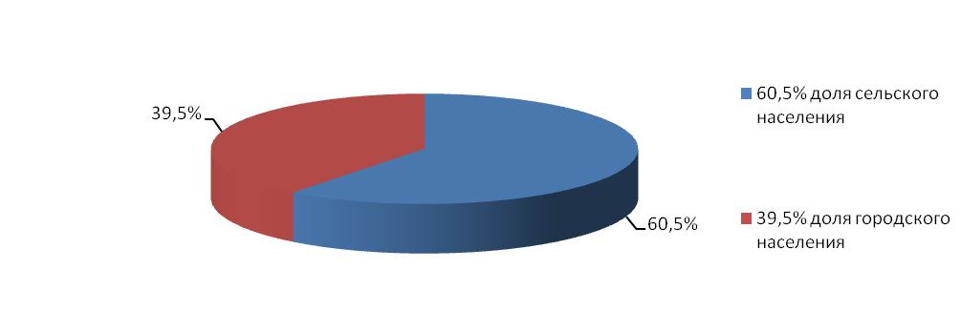
Диаграмма 1. Структура населения муниципального района.

Демографические показатели

Годы | 2006 | 2007 | 2008 | 2009
Население всего | 51308 | 51158 | 50630 | 50242
Рождаемость (абс. числа) | 397 | 416 | 467 | 482
Рождаемость (на 1000 населения) | 7,6 | 8,1 | 9,2 | 9,7
Общая смертность (абс.числа) | 1180 | 1160 | 1137 | 1037
Общая смертность (на 1000 населения) | 23,9 | 22,7 | 22,4 | 20,6
Естественный прирост населения | -783 | -744 | -670 | -10,9
Сальдо миграции | 272 | 298 | 190 | 161

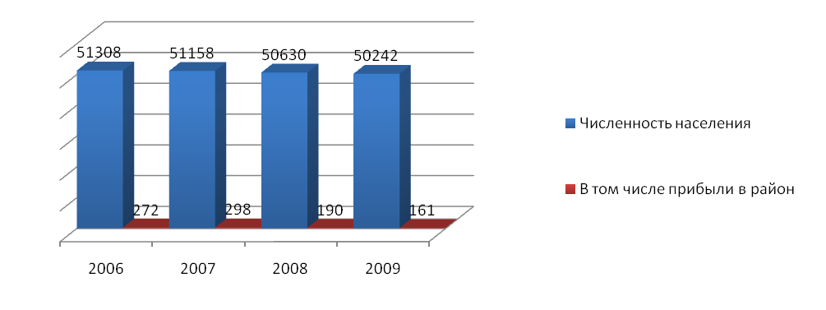
Диаграмма 2 . Численность населения.

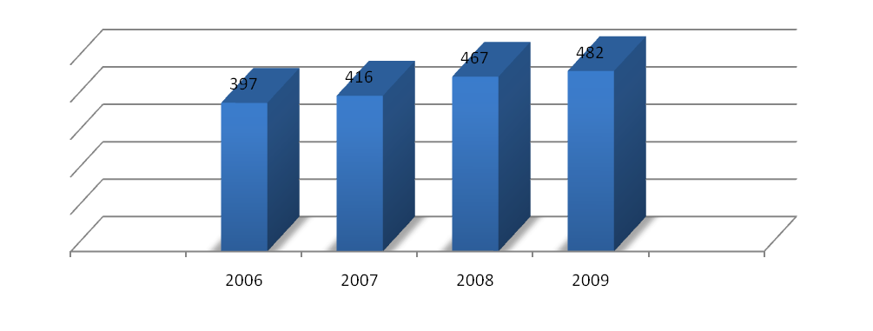
Диаграмма 3. Число детей родившихся в районе.

Численность трудоспособного населения на конец 2009 г. составляла 28850 человека (56,6% от общей численности), детей в возрасте до 17 лет – 8715 человек (17,1% от общей численности), численность населения старше трудоспособного возраста – 14946 человек (29,3%). Старение населения ведёт к высокой демографической нагрузке на трудоспособное население. Динамика численности по возрастным группам представлена в диаграмме 4.
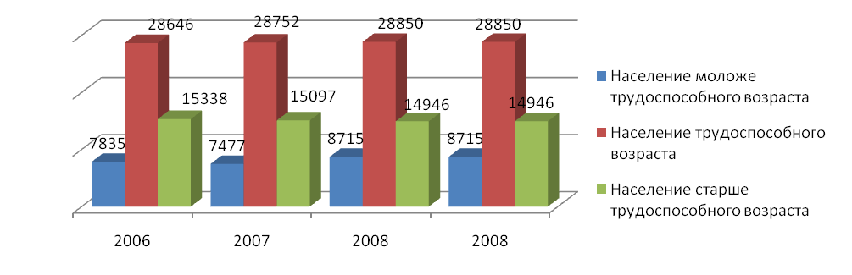
Диаграмма 4. Распределение населения по возрастному составу
( в % от общей численности).
Основные причины сокращения естественного прироста населения на фоне увеличения рождаемости – это большой процент смертности взрослого населения Анализ данных статистики подтверждает тенденцию к снижению численности населения в Бобровском районе на протяжении последних 3-х лет. Положительный миграционный прирост 2009 года 41 человек на территории городского поселения и 120 человек в сельских поселениях, не компенсирует естественных потерь населения. При условии сохранения положительной тенденции рождаемости на территории района можно прогнозировать стабилизацию численности детского населения и формирование предпосылок последующего демографического роста.

1.2. ЭКОНОМИЧЕСКАЯ ХАРАКТЕРИСТИКА

Определяющими сферами и экономической и социальной деятельности, обеспечивающими занятость населения и основные доходы бюджета района, на данное время являются:
- сельское хозяйство;
- лесное хозяйство;
- транспорт и связь;
- жилищно-коммунальное хозяйство;
- торговля;
- образование;
- здравоохранение.
В экономике Бобровского района ведущими производственными отраслями являются: промышленность, сельское и лесное хозяйство, и в целом они характеризуются ростом объёмов производства. Промышленность района представлена производством хлебобулочных и кондитерских изделий, молочной продукции, мясных полуфабрикатов, кирпича, заготовкой и переработкой леса. Предприятия АПК занимаются такими видами деятельности, как производство и переработка молока, выращивание крупного рогатого скота, свиней, производство зерновых и зернобобовых культур. Из полезных ископаемых встречаются: гончарные глины, торф, есть меловые горы. Для местных нужд используется песок, добываемый в песчаных карьерах.
Промышленность.
За отчетный период объем отгруженных товаров собственного производства, работ и услуг, выполненных собственными силами составил 3 279,6 млн. руб., что выше соответствующего периода прошлого года в 1,9 р. Увеличение промышленной продукции произошло в основном из-за роста производства продукции на ООО «Мясокомбинат Бобровский» и ООО «Агроресурс».

Сельское хозяйство
Бобровский район имеет сельскохозяйственную направленность. Сельское хозяйство нашего района специализируется на производстве зерна, подсолнечника, сахарной свёклы, мяса и молока.
Стоимость валовой продукции, произведенной сельхозтоваропроизводителями за 2009 г. составила 1 281,1 млн. рублей, что выше уровня 2008 г. в 1,2 раза. За 2009 год произведено молока 9,37 тыс. тонн, что выше соответствующего периода прошлого года на 4,1 %.
Реализация на убой скота и птицы (в живой массе) увеличилась в 2,4 раза, это связано с увеличением поголовья свиней на 35,8 %, птицы на 16,4 %, КРС на 2,87 % по отношению к уровню прошлого года.
В районе осуществляет свое действие приоритетный национальный проект «Развитие АПК». По состоянию на 01.01.2010 года по выполнению проекта проведена следующая работа:
- ООО «Птицепром Бобровский» - установлено клеточное оборудование для промышленного содержания кур в шести корпусах. Поголовье птицы составляет 275 тыс. кур-несушек.
- ЗАО «Юдановские просторы» - завершена реконструкция молочнотоварной фермы на 350 голов коров с установкой доильного и холодильного оборудования.
- ЗАО «Хреновской конный завод» произвел реконструкцию 4 коровников на 800 голов.

Малое предпринимательство.
В 2009 г. в районе работало 150 малых предприятия. Численность работающих в них составляет 3 446 человека.
Оборот организаций малых предприятий, всего в действующих ценах составил 215 млн. руб., данный показатель превысил уровень прошлого года на 13%.
Сфера деятельности малого бизнеса в районе разнообразна: это торговля, общественное питание, строительство, сельское хозяйство, транспортные услуги, непроизводственные виды обслуживания промышленности и др.

Потребительский рынок
За 2009 год оборот розничной торговли (по всем каналам реализации) в действующих ценах составил - 1042,4 млн. руб., что выше соответствующего уровня 2008 года на 15 % , в сопоставимых ценах рост составил - 6 %.
Увеличение товарооборота свидетельствует о благополучных условиях для развития предпринимательства в районе и росте цен. Рост объемов розничной торговли осуществлен развитием её материально-технической базы, созданием новых предприятий, интенсификацией их работы и ростом товарной массы. За 9 месяцев 2009 года торговая сеть увеличилась на 3 объекта за счет нового строительства и реконструкции нежилых помещений и состоит из 213 магазинов, 31 павильона, 38 киосков. Раннее незадействованные площади торговых объектов интенсивно сдаются в аренду предпринимателями, что позволяет создавать универмаги, торговые центры. В настоящее время распространение получили специализированные непродовольственные магазины по продаже компьютерной и бытовой техники, хозтоваров, бытовой химии и парфюмерии, строительных материалов и других товаров. По-прежнему одним из самых перспективных признан рынок розничной торговли продуктами питания, и насыщен он в основном товарами отечественного производства.
Организацией рыночной торговли в районе занимаются две управляющие компании.
Отдаленные и малочисленные населенные пункты, где отсутствует стационарная торговая сеть, обслуживает система потребительской кооперации и индивидуальные предприниматели путем выездной торговли, согласно графиков.

Финансы
За отчетный период 2009 года в консолидированный бюджет района поступило доходов 439 млн. руб., что выше уровня прошлого года на 27,8 %. В том числе собственные доходы увеличились на 30,4 %. ( диаграмма 5).
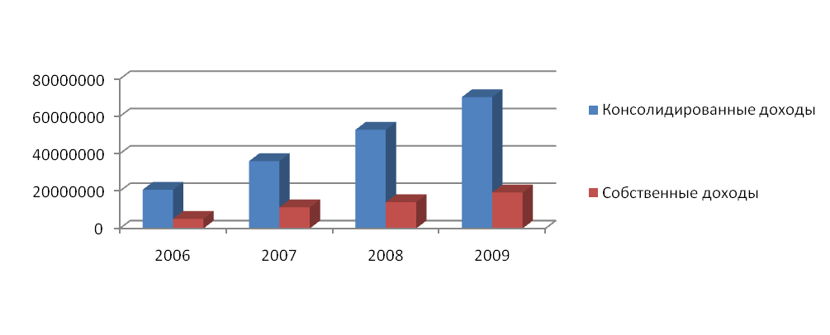
Диаграмма5. Консолидированные доходы бюджета.
Дотации на выравнивание уровня бюджетной обеспеченности составили 54,2 млн. руб., что ниже соответствующего уровня прошлого года на 2 %. Увеличились доходы бюджета на душу населения на 28,2 %, а расходы снизились на 15,5 %. (диаграмма 6).
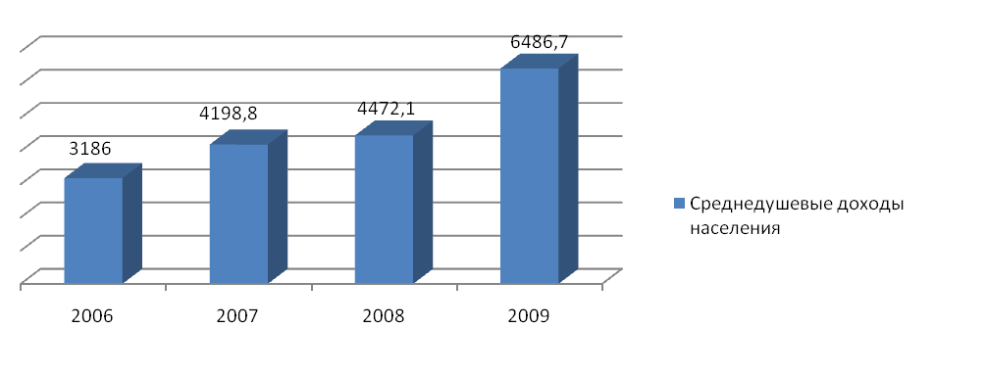
Диаграмма 6. Среднедушевые доходы населения.
За январь - октябрь 2009 года среднемесячная зарплата по крупным и средним предприятиям по сравнению с соответствующим периодом прошлого года увеличилась на 19,2 % и составила 8 999,6 руб.
Численность официально зарегистрированных безработных на 01.10.09 г., по сравнению с соответствующим периодом прошлого года увеличилась на 5,4 %, уровень безработицы составил 1,8 %, что выше уровня прошлого года на 5,9 %.

2. ОБЩАЯ ХАРАКТЕРИСТИКА СИСТЕМЫ ОБРАЗОВАНИЯ
И ТЕНДЕНЦИЙ ИЗМЕНЕНИЙ
В Бобровском районе сформирована оптимальная на данный период развития системы сеть образовательных учреждений, которая ориентирована на предоставление качественных и доступных образовательных услуг.
Система образования представлена образовательными учреждениями разных типов и видов:
- дошкольные учреждения –20 (9 детских садов, 11 структурных подразделений - детский сад);
- основные общеобразовательные школы – 3;
- средние общеобразовательные школы – 20;
- Детская спортивная школа;
- Ледовый дворец имени Вячеслава Фетисова;
- Центр детского и юношеского творчества «Радуга»;
- Станция юных натуралистов.
Изменения структуры сети муниципальных образовательных учреждений за последние пять лет значительные, они были вызваны необходимостью оптимизации сети учреждений для удовлетворения запросов различных категорий населения. Количественное уменьшение образовательных учреждений не повлекло за собой резкого уменьшения численности обучающихся, воспитанников. Как в целом по Воронежской области, продолжается уменьшение контингента и в ОУ Бобровского муниципального района (диаграмма 7).
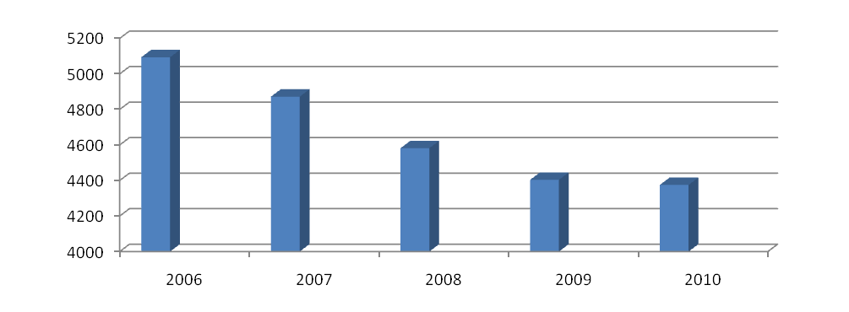
Диаграмма 7. Изменение численности контингента образовательных учреждений.
Образовательные учреждения в обязательном порядке обеспечивают прием всех подлежащих обучению граждан, проживающих на территории района и имеющих право на получение образования соответствующего уровня. Порядок приема детей закреплен в Решении «Об утверждении положения о порядке приема детей в муниципальные общеобразовательные учреждения Бобровского муниципального района» от 24.10.2008 года №42.
Действующая сеть образовательных учреждений района дает детям и их родителям реальную возможность выбора образовательного учреждения; обеспечивает государственные гарантии доступности образования, равные стартовые возможности.

2.1. ОХВАТ ДОШКОЛЬНЫМ ОБРАЗОВАНИЕМ.
Для создания эффективной образовательной политики и развития системы дошкольного воспитания и образования разработана целевая программа развития образования Бобровского муниципального района на 2006-2010 годы, которая определяет основные направления развития дошкольных учреждений:
- сохранение и укрепление здоровья детей;
- нравственно духовное и патриотическое воспитание на национальных традициях культур народов России;
- создание единого педагогического пространства для развития индивидуальных творческих способностей детей;
- создание непрерывного образования через внедрение вариативных программ.
- обеспечение своевременного качества образования, ориентированного на развитие самостоятельной, личной ответственности детей.

Современная система дошкольного образования Бобровского муниципального района - это гибкая, многофункциональная сеть дошкольных образовательных учреждений, которые предоставляют широкий спектр образовательных услуг с учетом возрастных и индивидуальных особенностей ребенка, потребностей семьи и общества в целом.
Сеть муниципальных дошкольных образовательных учреждений района включает в себя 9 детских садов и 11 структурных подразделений.
С 2006 года количество детей в муниципальных дошкольных образовательных учреждениях увеличилось на 301 человек. Охват детей дошкольным образованием с 1 года до 7 лет в среднем составляет 37 % (диаграмма 8). Численность детей 2626 человек. Посещют МДОУ 1007 детей (диаграмма 9).
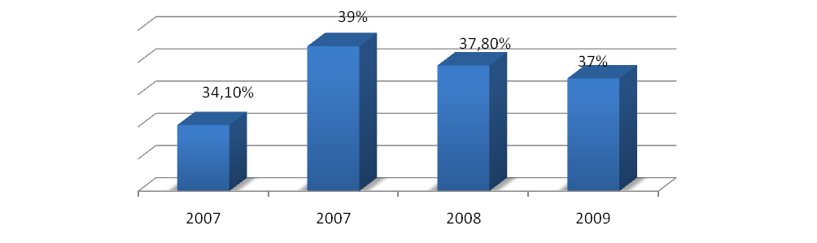
Диаграмма 8. Охват детей дошкольным образованием.

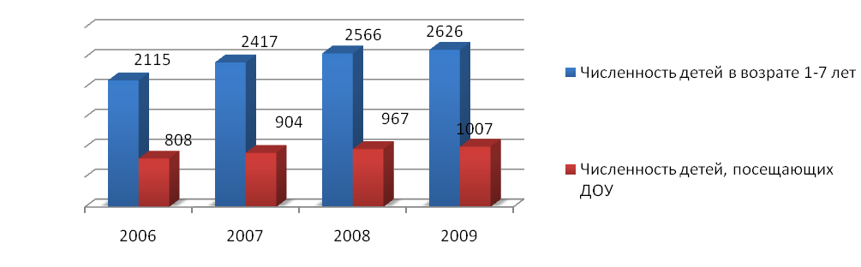

Диаграмма 9. Изменение численности детского населения от 1 до 7 лет и численности детей в ДОУ.

Охват детей в возрасте от 3 до 7 лет дошкольным образованием составляет 38,4 %. По данным отчетов образовательных учреждений на 01.09.2010 года 80 детей из числа первоклассников не посещали дошкольные образовательные учреждения, так как в восьми поселениях района нет дошкольных образовательных учреждений.
Общее количество мест в дошкольных образовательных учреждениях согласно лицензиям составляет 1012. Фактически МДОУ посещают 1007 детей. В базе данных зарегистрировано 389 заявлений от родителей об устройстве дошкольников в детские сады. Ощущается острая нехватка мест в ДОУ города Боброва и села Слободы.
Решение проблемы обеспечения населения услугами дошкольного образования в 2005-2009 гг. осуществлялось на основе открытия в МДОУ дополнительных групп. Открыто 11 групп на 250 мест. Открытие групп финансировалось как из районного бюджета, так и за счет внебюджетных средств. С 01.09.2009 года дополнительно открылась 1 группа. Резерв помещений для открытия новых групп на базе МДОУ исчерпан.
В 2010 году будет проведена реконструкция Бобровского детского сада №1, что позволит дополнительно открыть 75 мест, но потребность населения в услугах дошкольного образования не будет удовлетворена.
Одним из главных условий гармоничного развития ребенка в детском саду является обеспечение рационального питания в соответствии с требованиями СанПином 2.4.1.1249-03. Поэтому все муниципальные дошкольные образовательные учреждения работают по единому десятидневному меню. Стоимость содержания ребенка составляет 3460 руб., группы с круглосуточным пребыванием 3980 руб. Родительская плата за детский сад составляет 600 руб., при круглосуточном пребывании – 730 руб.
В связи с принятием нормативных правовых актов по осуществлению выплат компенсаций части родительской платы за содержание детей в МДОУ в 2009 году администрацией Бобровского муниципального района, отделом образования, руководителями дошкольных учреждений проведена необходимая организационная работа. Собран пакет документов от родителей, и проведена разъяснительная работа с ними. 644 семьи получают компенсацию части родительской платы в размере 20 % ; 321 семья – 50 % и 41 семья – 70% из федерального назначения. На районном уровне применяется льгота в размере 50% за содержание детей в ДОУ следующим семьям:
- ребенок имеет одного родителя;
- родитель ребенка уклоняется от уплаты алиментов и по определению суда находится в розыске;
- оба родителя обучаются в образовательных учреждениях профессионального образования с отрывом от производства;
- оба родителя, (единственный родитель), являются инвалидами, и единственным источником их дохода является пенсия;
- оба родителя (единственный родитель) зарегистрированы в службе занятости в качестве безработного;
- родитель ребенка получает алименты по исполнительному листу, и размер получаемых алиментов составляет менее одного минимального размера оплаты труда;
- один из родителей имеет право на льготы по оплате за содержание детей в муниципальных дошкольных образовательных учреждениях, установленные законами Российской Федерации.
В целях социальной защиты предоставлена система льгот по оплате за содержание ребенка в муниципальном дошкольном образовательном учреждении 3 семьям, оказавшейся в трудной жизненной ситуации. Родители, имеющие в детских садах детей-инвалидов, освобождены от родительской платы на 100%.
Потребность населения в услугах ДОУ специализированного назначения удовлетворяется не в полной мере. В районе функционирует сеть логопедических групп. Специализированные группы посещают 142 ребенка. В группах организована работа с детьми по устранению недостатков в развитии речи. В городских дошкольных образовательных учреждениях детям оказывается психологическая помощь двумя педагогами-психологами.
В муниципальных дошкольных образовательных учреждениях - детских садах района работают 102 педагога (воспитатели, логопеды, музыкальные руководители, педагоги – психологи, преподаватели дополнительного образования.), из них с высшим педагогическим образованием 52 человек (51%). Количество педагогов, имеющих квалификационные категории: высшую – 6 чел. (5,9%), I квалификационную категорию - 54 чел. (53%), II квалификационную категорию – 24 чел. (23,5%). Нагрудный знак «Отличник народного просвещения».

Предшкольное образование

Одной из приоритетных задач модернизации российского образования на период 2006-2010 годы является повышение доступности дошкольного образования. Для выполнения этого, Министерством образования и науки РФ рекомендовано введение предшкольного образования детей 5-7 лет.
Предшкольная подготовка - ступенька к поступлению ребенка в начальную школу. Программы в начальной школе стали намного сложнее, чем 10 лет назад. Поэтому в школу дети должны придти подготовленными и иметь равные стартовые возможности с детьми , посещающими дошкольные образовательные учреждения, в которых программы по дошкольному образованию учитывают современные требования к подготовке будущих первоклассников.
Но в настоящее время из-за дефицита мест решить эту проблему только на базе дошкольных образовательных учреждений невозможно. Но настоящее типовое положение о дошкольных образовательных учреждениях позволяет открыть группы для будущих первоклассников при общеобразовательных учреждениях и учреждениях дополнительного образования детей, что и было сделано в нашем районе.
Охват детей предшкольной подготовкой осуществляется следующим образом: на базе дошкольных образовательных учреждений- 56,6 %; общеобразовательных учреждений - 37,4 % и учреждениях дополнительного образования детей - 6 %.
К концу учебного года была проведена оценка результативной работы по предшкольной подготовке 5-7-летних детей, которая включала педагогическую диагностику уровня развития детей и овладения программным материалом предшкольной подготовки. Полученные данные убеждают в том, что результативность работы в целом имеет положительную динамику с предыдущими учебными годами (диаграмма 10).
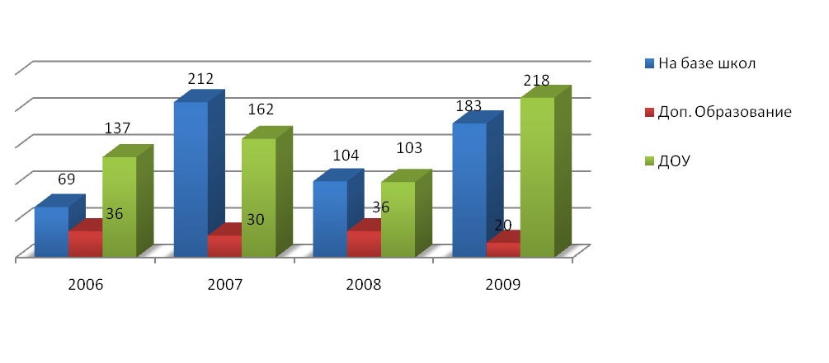
Диаграмма 10. Охват детей предшкольной подготовкой.
2.2. ОХВАТ ОБЩИМ ОБРАЗОВАНИЕМ ПО СТУПЕНЯМ

Охват общим образованием - один из важнейших показателей для характеристики системы образования. Кроме того, более полное вовлечение подростков в общее образование оказывает влияние на снижение безнадзорности несовершеннолетних, является мерой профилактики совершения ими правонарушений. Система общего образования района представлена 22 образовательными учреждениями, 22 из которых реализуют программы общего образования.
На начало 2009-2010 учебного года в общеобразовательных учреждениях района обучалось 4164 учащихся, что на 93 человек меньше, чем в прошлом учебном году. Динамика изменений численности обучающихся в общеобразовательных учреждениях за период с 2005 по 2008 г.г. представлена в диаграмме 11.
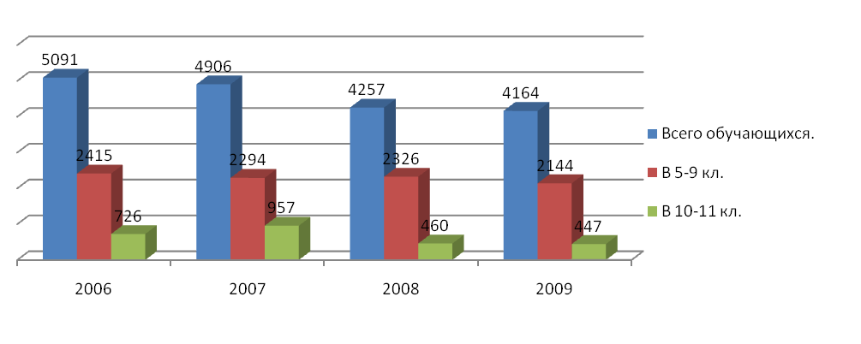
Диаграмма11 . Численность учащихся в общеобразовательных учреждениях.

В 2009-2010 процент учащихся на первой ступени обучения увеличивается, в связи с увеличением рождаемости (диаграмма 12).
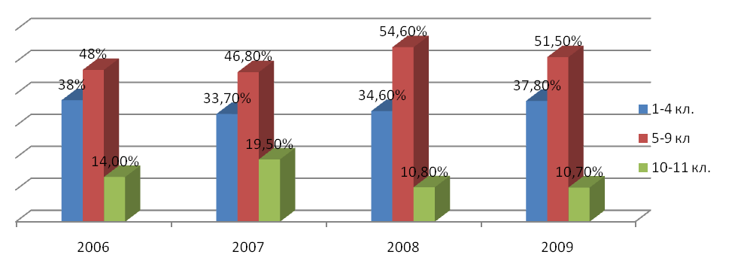
Диаграмма12. Доля обучающихся по ступеням образования.
Сокращение численности обучающихся привело к изменению масштабов школ. Основная масса средних школ находится в категории 100 обучающихся. Подобная тенденция соответствует динамике данного показателя в Воронежской области в целом.
На территории муниципального района имеются 2 государственных учреждения начального профессионального образования, 1 учреждения высшего профессионального образования, позволяющие выпускникам основной школы сделать выбор в получении дальнейшего образования. Распределение выпускников основной школы на протяжении последних пяти лет достаточно стабильное (диаграмма 13).
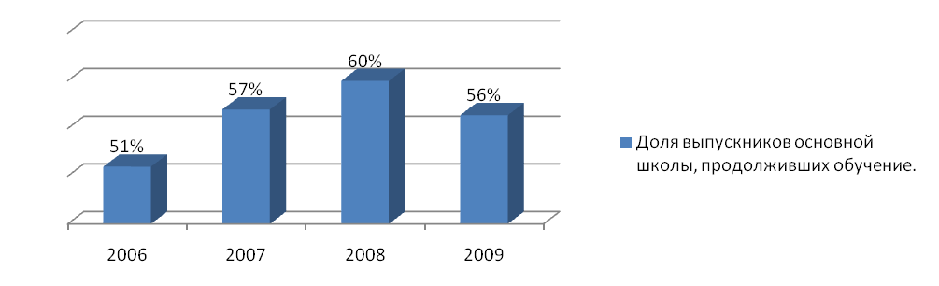

Диаграмма13. Доля выпускников основной школы, продолжающих обучение в средней школе.

Муниципальная система образования обеспечивает получение образования в разных формах. Реализуются также разноуровневые учебные программы по предметам, причем тенденция к внедрению программ углубленного изучения, предпрофильной подготовки и профильного обучения за последние годы становится заметнее. На предпрофильную подготовку перешли 22 школы, на профильное обучение -10 школ (50% от числа ОУ).

Профильное обучение
В образовательных учреждениях, согласно «Положению о классе профильного обучения в общеобразовательном учреждении Воронежской области», реализуются следующие модели организации профильного обучения:
- реализация одного или нескольких профилей в учреждении;
- организация групп профильного обучения;
- организация профильного обучения в условиях малых групп в сельских школах;
Коэффициент охвата учащихся по программами профильного и углубленного обучения – 57,8 % (диаграмма 14).
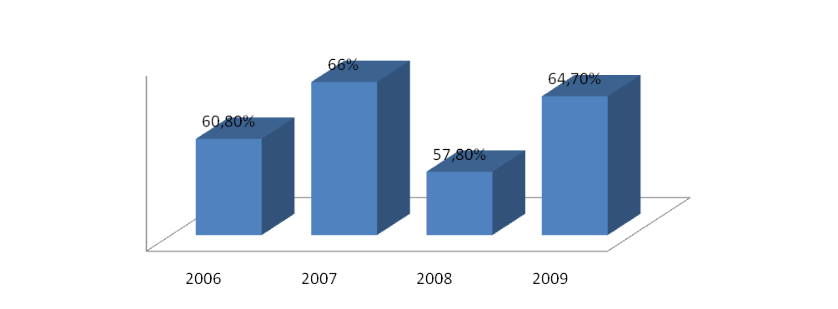
Диаграмма14.Динамика охвата профильным обучением.

Преимущественно, в качестве ресурсных центров, определены образовательные учреждения (МОУ Бобровская СОШ №1, МОУ Хреновская СОШ №1, МОУ Коршевская СОШ, МОУ Ясенковская СОШ) – региональные экспериментальные площадки по отработке структуры, содержания, технологий профильного обучения на старшей ступени общего образования (диаграмма 15).

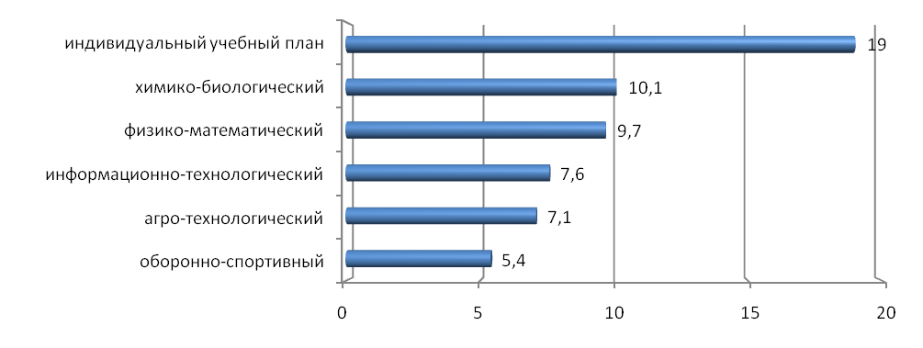
Диаграмма15. Структура профилей в старших классах.

Это позволяет предоставить старшеклассникам возможность получения качественного образования по различным программам повышенного уровня, создать условия для исследовательской деятельности.
Эффективность реализуемых в рамках эксперимента моделей обучения на старшей ступени общего образования подтверждают результаты государственной (итоговой) аттестации, проводимой в форме единого государственного экзамена, а также итоги участия в конкурсном отборе в рамках приоритетного национального проекта «Образование» (100% школ-победителей - это региональные экспериментальные площадки).
В рамках эксперимента по введению профильного обучения на старшей ступени общего образования продолжена работа по совершенствованию системы предпрофильной подготовки, 100% обучающихся 9 классов занимаются по программам предпрофильной подготовки: в классах с углубленным изучением предметов, используют возможности дистанционного обучения.
Получила дальнейшее развитие работа по совершенствованию содержания образования, его дифференциации и вариативности, 80% старшеклассников Хреновского общеобразовательного округа занимаются по индивидуальному учебному плану.
С 2006-2007 учебного года МОУ Хреновская СШ №1 реализует модель профильного обучения в рамках сетевого взаимодействия. Учащиеся трёх школ округа обучаются на профильном уровне в базовой школе. С 2007-2008 учебного года данное обучение осуществляется по индивидуальным учебным планам – выпускники 9-х классов трёх школ округа выбирают не профиль, а набор интересующих их предметов из расчёта 18 ч. (включая сопутствующие элективные курсы), т.к. преподавание профильных предметов осуществляется в базовой школе в течение 3-х дней в неделю, а базовые предметы (ещё 18 ч.) изучаются в оставшиеся дни в своих школах. По заявлениям учащихся разрабатываются индивидуальные учебные планы, на основе которых составляется сводный учебный план базовой школы. Важно отметить, что наряду с традиционными наборами предметов, соответствующими уже существующим профилям (хим-био), имеются нетрадиционные (например, русский язык + математика + физика или математика + история + обществознание + право и т.д.). В 2008-2009 учебном году в школе реализовывалось 46 индивидуальных учебных планов, на основе которых на старшей ступени было сформировано 10 рабочих групп, в 2009-2010 уч. г. – индивидульнгых учебных плнов.

2.3. ОХВАТ ДОПОЛНИТЕЛЬНЫМ ОБРАЗОВАНИЕМ
Важную роль в удовлетворении образовательных запросов населения имеет система дополнительного образования. Развитие сети учреждений дополнительного образования детей и сохранение бюджетного финансирования этой системы является ключевым условием для разностороннего развития учащихся и важным звеном в вопросах профилактики безнадзорности и правонарушений несовершеннолетних. Услугами учреждений дополнительного образования пользуются дети с 6 до 18 лет. Система дополнительного образования Бобровского муниципального района представлена МОУ ДОД Бобровская ДЮСШ, Ледовый дворец имени Вячеслава Фетисова, МОУ ДОД Бобровская СЮН, МОУ ДОД ДЮЦ «Радуга» (диаграмма 16).
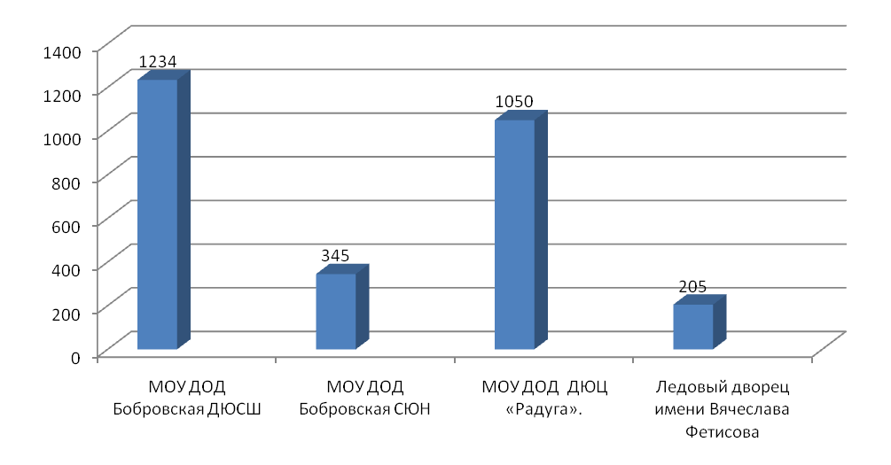Диаграмма16 . Контингент учреждений дополнительного образования.

В районе сложилась схема взаимодействия многопрофильных учреждений дополнительного образования с общеобразовательными учреждениями. Сеть творческих объединений, кружков и секций учреждений дополнительного образования охватывает весь район. В свою очередь учреждения общего образования предоставляют учебно-тренировочные площади для осуществления деятельности учреждений дополнительного образования. Всего дополнительным образованием охвачено 68,4 % обучающихся (без учета объединений, организованных общеобразовательными учреждениями (диаграмма17).

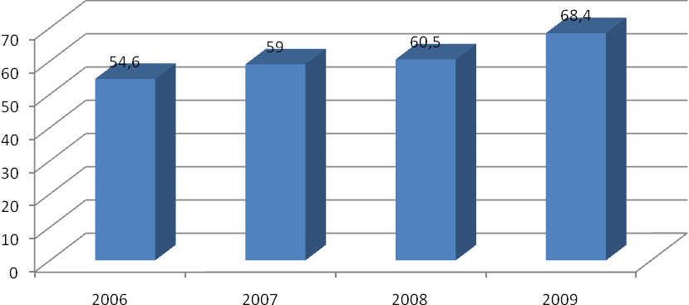

Д и а г р а м м а 17 . Охват учащихся дополнительным образованием.

Охват учащихся в учреждениях дополнительного образования другой ведомственной подчиненности увеличивает общий показатель на 12,6 % - Бобровская школа искусств и Слободская школа искусств.
Отмечается увеличение охвата учащихся школьной кружковой работой. В 2009-2010 учебном году охват детей школьными кружками составил 81% (диаграмма 18). Помимо дополнительного образования образовательные учреждения оказывают и дополнительные платные услуги (репетиторские курсы, факультативы, подготовительные курсы, спецкурсы), предусмотренные лицензиями на право их ведения. Доля обучающихся, получающих дополнительные платные услуги, на протяжении ряда лет остается примерно одинаковой, не более 13,2% от общей численности учащихся. Это обусловлено невысоким спросом населения на услуги, с одной стороны, а с другой – инертностью руководителей образовательных учреждений.
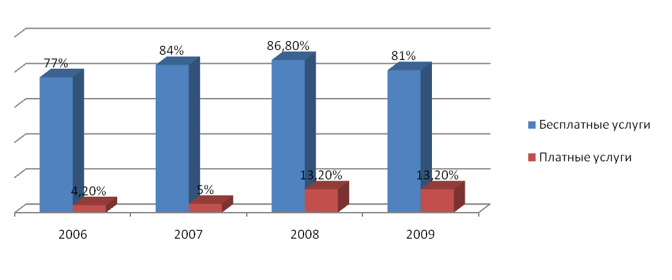

Диаграмма 18. Охват учащихся дополнительным образованием на базе СОШ.

Работа комплекса муниципальной детско-юношеской спортивной школы дает возможность заниматься по 20 спортивным направлениям, в том числе, появился и конный спорт (диаграммы 19, 20).
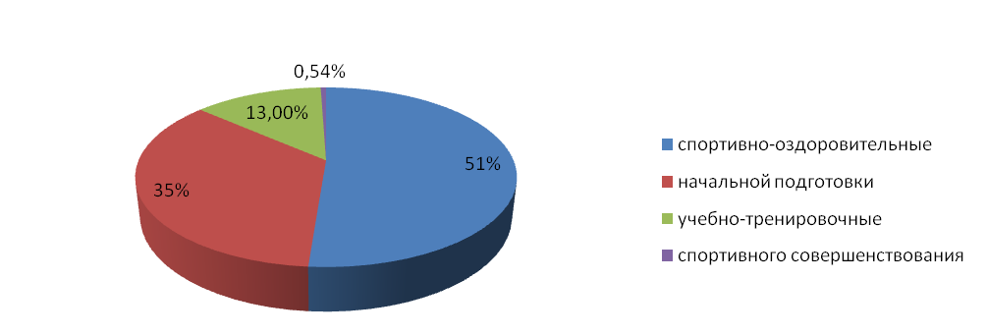

Диаграмма 19. Охват спортивной работой по направлениям в МОУ ДОД Бобровская ДЮСШ.

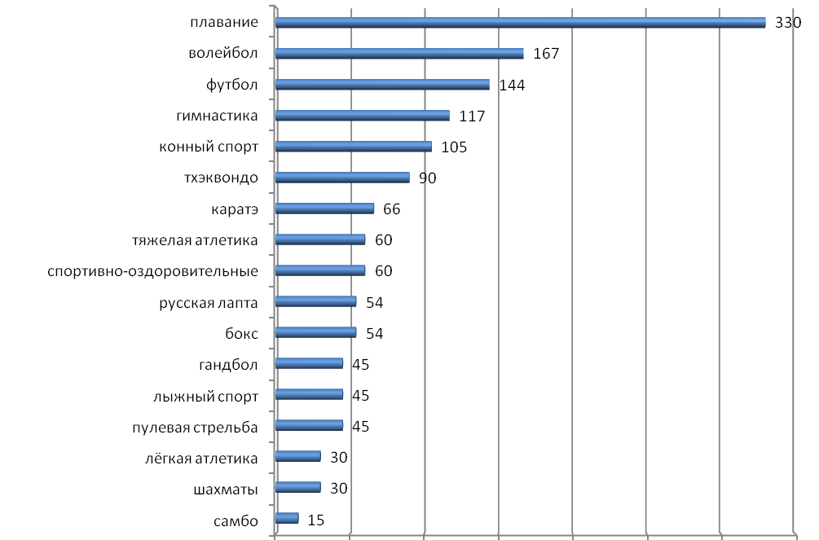

Диаграмма 20. Охват детей по видам спорта в МОУ ДОД Бобровская ДЮСШ.

На данный момент в ДЮСШ работают 98 групп общей численностью 1467 человека. Штатных тренеров-преподавателей 11 человек. На базе общеобразовательных учреждений Бобровского района работает 20 секции численностью 280 человека, где работают 9 тренеров-преподавателей по совместительству, в объёме 147 часов в неделю.
В 2009 - 2010 учебном году муниципальные учреждения дополнительного образования детей реализовывали программы и проекты в объеме 825 часов в неделю. Это позволило сохранить принцип территориальной доступности данного типа образования.
Результатами работы системы дополнительного образования детей являются достижения воспитанников: победы в республиканских, российских, международных соревнованиях.
На базе ДЮСШ занимаются 30 детей-инвлидов (волейбол, каратэ).
В марте 2010г был открыт Ледовый дворец имени Вячеслава Фетисова. Обучение проводится по двум направлениям: фигурное катание и хоккей с шайбой.

3. ВЫРАВНИВАНИЕ ОБРАЗОВАТЕЛЬНЫХ ВОЗМОЖНОСТЕЙ ДЕТЕЙ И ПОДРОСТКОВ.
3.1. ОКАЗАНИЕ КОРРЕКЦИОННО-РАЗВИВАЮЩЕЙ ПОМОЩИ
Формирование здоровья ребёнка в значительной мере зависит от условий обучения, характера учебно-воспитательного процесса, образа жизни ребёнка. Основными задачами, стоящими перед образовательными учреждениями по охране жизни и здоровья детей являются: создание здоровьесберегающей среды, положительного психоэмоционального климата; предупреждение чрезмерного умственного напряжения; вовлечение учащихся в систематические занятия физической культурой и спортом. Все образовательные учреждения работают в рамках районной программы «Здоровье». Ведется целенаправленная работа по внедрению в учебно-воспитательный процесс здоровьесберегающих технологий и программ, поддерживается тесный контакт работников здравоохранения с работниками образования. Совместное проведение мероприятий направленно на охрану здоровья детей и педагогов.
Сегодня к основным видам болезней, частота которых наиболее интенсивно возрастает в процессе школьного обучения, относятся заболевания глаза и его придаточного аппарата, костно-мышечной и соединительной ткани, органов пищеварения, пограничные психические нарушения.
Вместе с тем, зафиксирован рост числа заболеваний эндокринной системы (диабет) и органов дыхания (бронхиальная астма). Следует отметить снижение количества детей с нарушением речи в основном звене, однако, перед поступлением в школу, таких детей много – 25 человек, но этот показатель увеличелся на 4 человека, по отношению к 2008 году. Соотношение количества детей, имеющих отклонения в здоровье (с понижением остроты зрения, с дефектом речи, со сколиозом, с нарушением осанки) перед поступлением в школу с количеством детей с отклонениями в здоровье в возрасте 16 лет представлены в диаграмме 21.

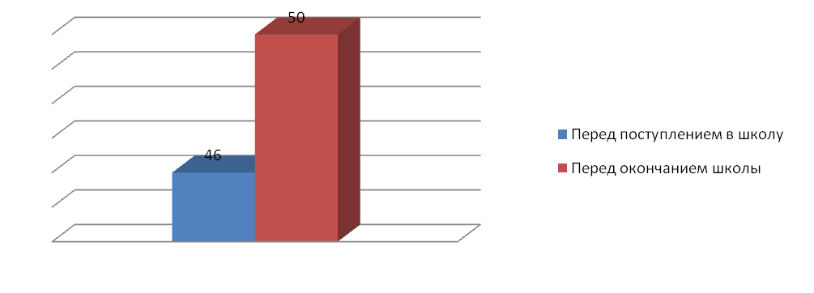
Диаграмма21.Динамика состояния здоровья детей в сравнении:
перед поступлением в школу с детьми перед окончанием школы.

Нельзя сказать, что общеобразовательные учреждения района не ищут выхода из создавшейся ситуации. В школах реализуются программы «Здоровье», которые подразумевают работу по следующим направления.
- Мониторинг состояния здоровья.
- Выполнение санитарно-гигиенических требований.
- Внедрение здоровьесберегающих технологий на уроках и во внеурочное время.
- Обеспечение горячим питанием.
Использование различных оздоровительных технологий в деятельности образовательных учреждений основывается на результатах профилактических осмотров учащихся. За текущий год число учащихся, прошедших профилактические осмотры в декретированные сроки, составило 1816 человек. По итогам профосмотра школьники распределены по группам здоровья. (Диаграмма 22).

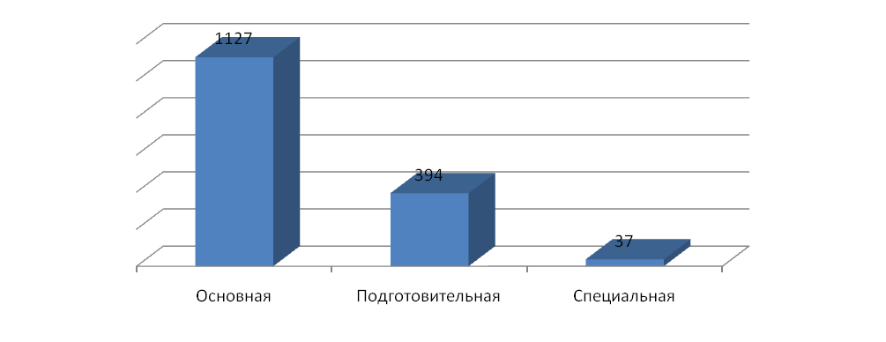
Диаграмма 22. Распределение школьников по физкультурным группам здоровья.

Число учащихся, получивших профилактические прививки в соответствии с Национальным календарем профилактических прививок – 1205 человек (100%).
Вопрос о питании учащихся школ района находился под постоянным контролем администрации района, отдела образования, руководителей учреждений образования на протяжении всего учебного года. Горячее питание получают 100% учащихся начальных классов. Общий охват горячим питанием 90,2% (диаграмма 23). Из районного бюджета в 2009 году на питание было выделено 5102,0 тыс. рублей. По отделу образования наработан план мероприятий по увеличению процента охвата детей горячим питанием в общеобразовательных учреждениях района, который предусматривает, на перспективу 100% охват школьников горячим питанием Первостепенное внимание уделяется обеспечению питанием детей – сирот, детей, оставшихся без попечения родителей, детей из многодетных и малообеспеченных семей.

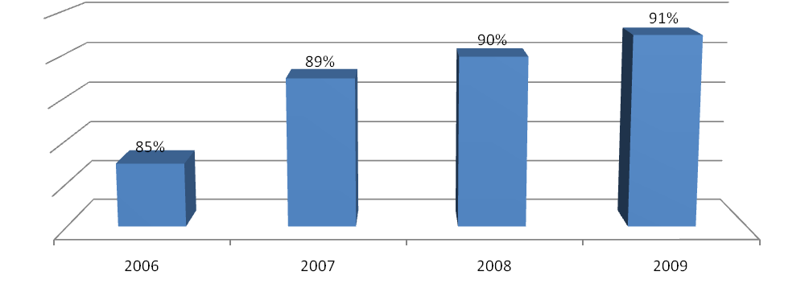

Д и а г р а м м а 23. Охват детей горячим питанием.
3.2. РАЗВИТИЕ АЛЬТЕРНАТИВНЫХ ФОРМ ОБРАЗОВАНИЯ.

Деятельность районной психолого-педагогической службы ориентирована на предоставление услуг всем участникам учебно-воспитательного процесса. В школах района работают 7 педагогов-психологов. Общее количество функционирующих школьных логопедических пунктов - 4. Между тем, необходима корректировка направлений деятельности специалистов с учетом оказания адресной поддержки детям с особыми образовательными потребностями (диаграмма 25).

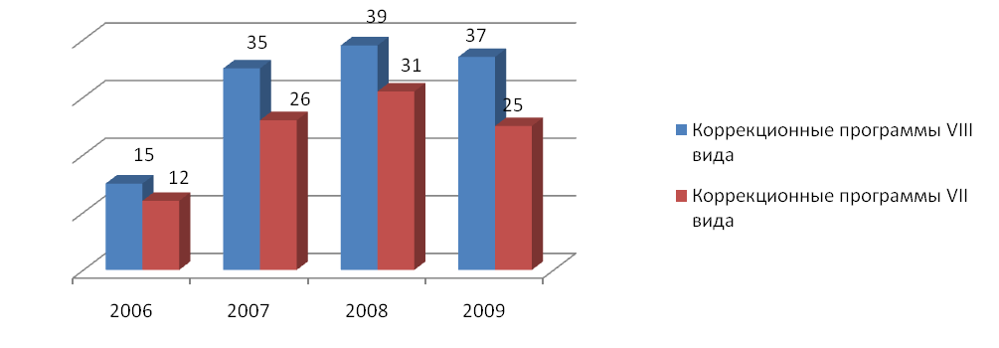
Диаграмма24. Количество детей, обучающихся по программам коррекционно-развивающего обучения в ОУ района.

У детей с проблемами здоровья есть возможность обучаться в общеобразовательных классах. В них по индивидуальному плану занимаются 95 учеников с проблемами здоровья. Второй год для индивидуального сопровождения учащихся, имеющих особенности в здоровье и развитии, дополнительно выделены часы. В МОУ Хреновская СОШ №1 открыты 2 класса компенсирующего обучения с общей численностью 24 учащихся с ослабленным здоровьем и социально-педагогической запущенностью.
Количество обучающихся, нуждающихся в длительном лечении в данных условиях, в среднем, составляет 35 человек в год. На конец минувшего учебного года на дому обучалось 33 человек в позапрошлом году 46 человека.

Для сопровождения детей, имеющих тяжелую группу инвалидности, в образовательных учреждениях по запросу родителей разрабатываются программы индивидуального сопровождения, которые включают особые учебные планы и технологии обучения, специальные режимы пребывания в школе, формы контроля и оценки образовательных результатов.
Отделом образования осуществлялся постоянный контроль получения обязательного, среднего (полного) общего образования. Осуществляется системный мониторинг посещения учащимися школы. В 2009-2010 учебном году требовал контроля посещения занятий 9 чел. (0,22% от общего числа обучающихся). Количество обучающихся, оставленных на повторный курс обучения - 5 человек.

3.3. СОЦИАЛИЗАЦИЯ УЧАЩИХСЯ
В 2009 году принимались меры по дальнейшему совершенствованию взаимодействия со всеми службами системы профилактики безнадзорности и правонарушений несовершеннолетних, обеспечению защиты прав и законных интересов несовершеннолетних, оказавшихся в социально опасном положении.
В образовательных учреждениях активно реализованы мероприятия региональной целевой программы «Профилактика безнадзорности и правонарушений несовершеннолетних», районной целевой программы «Комплексные меры противодействия злоупотреблению наркотиками и их незаконному обороту в районе на 2009 – 2010 годы», утверждённой постановлением администрации Бобровского муниципального района Воронежской области, от 28 декабря 2008 года № 721 и координационным планом воспитательной работы. С ноября 2009 года реализуется областная концепция по формированию здорового образа жизни и профилактике асоциальных проявлений в детской, подростковой и молодежной среде «Наше общее дело». Разработан план мероприятий по реализации данной концепции.
В 2009 г на учете в ПДН состояло.84 несовершеннолетних. На 1 июля 2010 года на учете состоит 74 человек. Доля преступлений совершенными несовершеннолетними в общем количестве совершенных преступлений: 2009г. – 17 (участников – 13 чел), с начала 2010 года - 26 (участников - 21) . Остается высоким количество правонарушений, связанных с употреблением спиртных напитков
Вопросы профилактики наркомании рассматриваются на совещаниях руководителей образовательных учреждений, семинарах различных категорий педагогических работников. В учебных заведениях созданы социально-психологические службы, работают телефоны доверия. На основании приказа от 07.09.2009 года №106/5 «О мерах по активизации профилактической работы, направленной на предупреждение злоупотребления наркотическими средствами и психоактивными веществами учащимися образовательных учреждений Бобровского муниципального района в 2009 – 2010 учебном году» разработан и реализуется комплексный план мероприятий по профилактики наркомании среди учащихся образовательных учреждений. Во всех общеобразовательных учреждениях работают общественные наркологические посты и разработаны планы профилактических мероприятий. Ведётся ежеквартальная отчетность о работе общественных наркопостов.
В общеобразовательных учреждениях каждый классный руководитель имеет пакет документов на подростков, состоящих на учете в комиссии по делам несовершеннолетних, на внутришкольном учете. Такой комплект документов состоит из харатеристики, сведения о родителях, причине постановки на учет, перечне проводимой индивидуальной работы.
В плане воспитательной работы каждого общеобразовательного учреждения обязательно присутствует раздел «Индивидуальная работа с подростками, склонными к асоциальным действиям». Регулярно в учебных заведениях проводятся классные часы, уроки здоровья, тематические вечера, направленные на пропаганду здорового образа жизни.
Ежегодно в районе проводится конкурс плакатов, листовок, рисунков, сочинений по антинаркотической тематике. Практикуется проведение акций «Без наркотиков», ежегодно проводятся «День физкультурника», «День здоровья», фестиваль школьных агитбригад «Все краски творчества против наркотиков». Активное участие в областной акции «Живи стильно и ярко без наркотиков» приняли учащиеся образовательных учреждений Бобровского муниципального района.

В целях повышения педагогической, правовой и медицинской грамотности родителей практикуется проведение родительских лекториев и собраний с привлечением представителей органов здравоохранения (нарколога, психологов); во всех школах района оформлены информационные стенды «Твое здоровье в твоих руках» для учащихся и родителей.
Большое внимание уделяется развитию массового спорта. Для обеспечения занятости детей и подростков во внеурочное время во всех школах работают кружки, факультативы по различным направлениям.
Каждое лето работает оборонно-спортивный лагерь, в котором обязательно бывают ребята, состоящие на учёте в ПДН, военно-патриотические клубы: «Ратибор», «Бобр», а также молодёжные клубы: клуб «Акварель новых идей», клуб авторской песни «Радуга».

Отделом образования совместно с филиалом ОГУ «Управление трудовых отношений и социальной защиты населения Воронежской области» в Бобровском районе была проведена большая подготовительная работа по организации летней оздоровительной кампании в 2010 году.
В 2010 году по бесплатным путевкам, предоставляемым детям из малообеспеченных семей Бобровского района в санатории, дома отдыха, детские оздоровительные лагеря, базы отдыха были направлены 353 человека.
МУЗ «Бобровская» ЦРБ совместно с отделом образования администрации муниципального района провели большую работу по организации оздоровления детей в физиотерапевтическом отделении МУЗ «Бобровская ЦРБ». Всего за летний период было оздоровлено 700 детей.
Отдел образования администрации муниципального района строил работу по организации летнего отдыха детей по направлениям, реализующим задачи патриотического, трудового и экологического воспитания, развития и расширения кругозора учащихся. Оздоровительные лагеря с дневной формой пребывания на базе общеобразовательных школ, профильные лагеря, оборонно-спортивный лагерь, лагеря труда и отдыха, туристические походы и экскурсии, объединения, работающие по программам охраны окружающей среды, различные формы трудовой занятости. При организации отдыха, особое внимание уделялось детям из семей, находящихся в трудной жизненной ситуации.
Так, в общеобразовательных школах района работали 20 лагерей дневного пребывания с охватом 1000 учащихся. Участие в таких мероприятиях, как возложение венков к братским могилам, городском шествии, линейках, встречах с ветеранами Великой Отечественной войны, приуроченных к 22 июня и Дню России, обогащают детей в нравственном и эмоциональном плане, приобщая к великим страницам истории нашей страны. В практике работы лагерей дневного пребывания постоянно используются такие формы, как организация экскурсий в музеи г. Боброва и с. Хреновое, посещение районной детской библиотеки и игротеки, проведение развлекательных мероприятий и концертов, а также психологических игр и тренингов.
Во время пребывания в пришкольных лагерях дети имели возможность посещать плавательный бассейн, сауну в МУЗ Бобровская ЦРБ, ледовый дворец.
Профильные 32 лагеря работали по разным направлениям: экологические, спортивные, народные истоки, в них в течение лета было задействовано 507 человек.
В школах района было организовано 5 лагерей труд и отдыха это учебно-производственные бригады, ремонтно-строительные бригады, объединения, работающие по программам охраны окружающей среды. Общий охват детей и подростков, занятых в этом виде отдыха составил 64 человек.
Трудовая занятость несовершеннолетних обеспечивалась отделом образования совместно с ГУ «Бобровский районный центр занятости населения». Через центр трудовой адаптации детей и молодежи индивидуально было трудоустроено 430 человек. Потребность в трудоустройстве несовершеннолетних в летний период возрастает год от года, эта форма организации занятости несовершеннолетних особо ценна тем, что обеспечивает не только занятость подростка, его уход с улицы и отрыв от асоциальных связей, но и повышение уровня материального обеспечения семьи.
Работал оборонно-спортивный лагерь, он принял 30 детей, из них 3 человека, состоящих на учете в ПДН. Эта форма организации отдыха подростков с асоциальными наклонностями является хорошим средством коррекции девиантного поведения, обогащает жизненный опыт детей.
230 детей было привлечено к организованному отдыху через туристско-экскурсионное обслуживание. Это однодневные, многодневные походы, экскурсии и поездки. Этот вид отдыха создает не только оздоровительный эффект, но и способствует развитию интереса к родному краю, к проблеме сохранения природных ценностей и выполнению важнейших задач экологического воспитания.
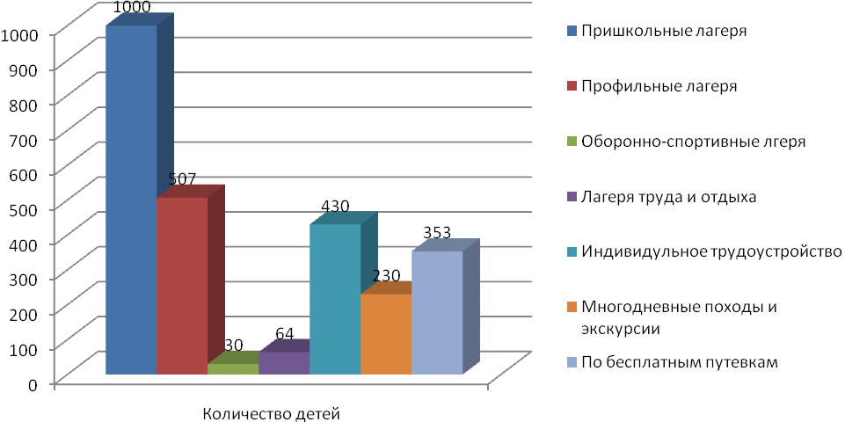
Диаграмма 25. Летняя оздоровительная компания Бобровского муниципального района.

Большое внимание в течение лета было уделено организации спортивно-оздоровительной работы с детьми как городских, так и сельских школ района. Спортивные соревнования различного масштаба – от дворовых турниров до участия в районных и областных первенствах привлекают большое внимание детей, в том числе из неблагополучных семей. В этом году проводились соревнования по футболу, волейболу, шахматам. Большое внимание в этом году было уделено водному туризму. Стабильно высокими успехами отличается работа клуба каратэ «Бобр».
Организацией развивающих и подвижных игр с детьми в пришкольных лагерях занимались 17 вожатых из числа учащихся старших классов, трудоустроенных через центр трудовой адаптации молодежи.
Процент охвата детей всеми формами отдыха, оздоровления и занятости в 2010 г. составил 98,6 %
Финансирование летнего отдыха детей Бобровского муниципального района осуществлялось за счет следующих источников: муниципальный бюджет – 1 000 000 руб., областной бюджет – 1 526 819 руб.
Успешная координация усилий всех заинтересованных служб и ведомств района позволила выполнить одну из главных задач - организацию социально-активного летнего отдыха детей Бобровского района.

4. РЕЗУЛЬТАТЫ ОБУЧЕНИЯ И ФУНКЦИОНИРОВАНИЯ СИСТЕМЫ
Одним из основных показателей качества функционирования и развития системы образования в целом являются результаты итоговой аттестации выпускников.
По итогам учебного года 12,37 % обучающихся в школах района закончили учебный год на «отлично», 34,39 % - на «хорошо» и «отлично», 46,98 %- на удовлетворительно.
В сравнении с прошлым годом доля успевающих на «отлично» по ступеням обучения несколько увеличилась. (Диаграмма 26).
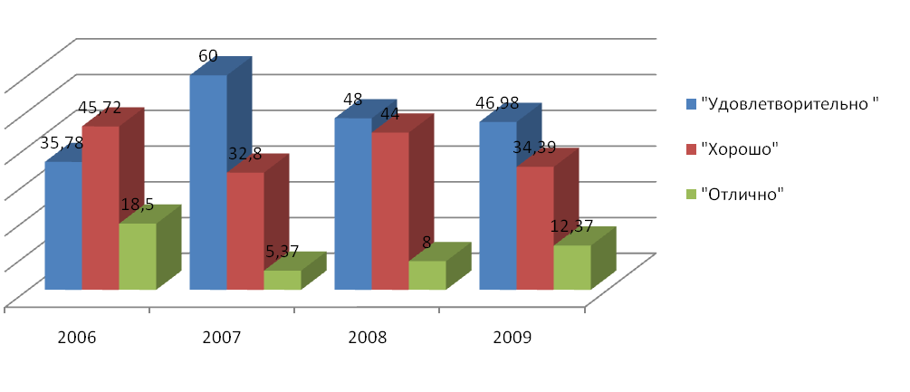Диаграмма26.Уровень успеваемости.

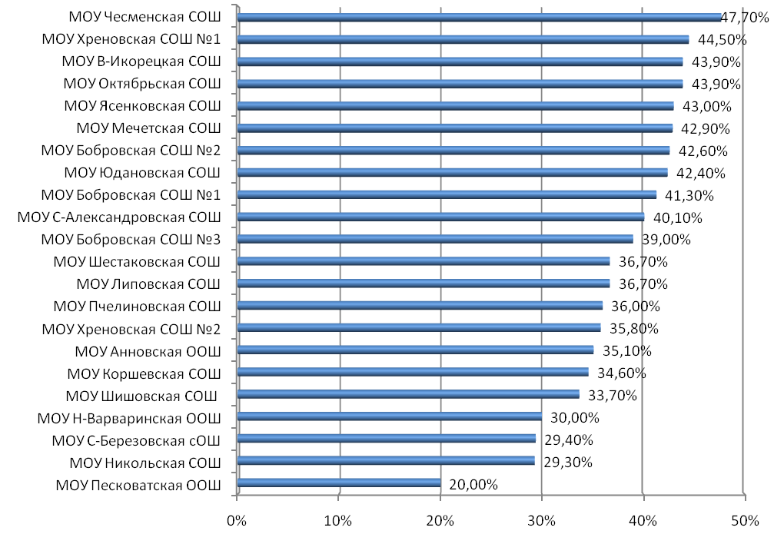Диаграмма 27.Динамика качества знаний по школам района.

19 муниципальных общеобразовательных учреждения завершили учебный год без второгодников.
Результаты государственной (итоговой) аттестации выпускников 9 класса.

В 2009-2010 учебном году выпускники 9 классов общеобразовательных учреждений района принимали участие в проведении государственной (итоговой) аттестации по русскому языку и математике в форме независимого оценивания . Из 472 выпускников основной школы 466 приняли участие в экзаменах. По результатам экзамена по русскому языку качество знаний по району составило – 35%, успеваемость – 94%. По математике качество знаний по району составило 46,3 %, успеваемость – 96,4%. По итогам экзамена по русскому языку в форме независимого оценивания средний тестовый балл по району составил 70,9, что соответствует отметке «4». Доля выпускников 9 классов, получивших на государственной (итоговой) аттестации в новой форме неудовлетворительную отметку составляет – 9,65 %. Это учащиеся МОУ Бобровской СОШ №1, МОУ Бобровской СОШ №2, МОУ Шишовской СОШ, МОУ Шестаковской СОШ, МОУ Хреновской СОШ №1, МОУ Хреновской СОШ №2, МОУ Семено-Александровской СОШ, МОУ Юдановской СОШ, МОУ Коршевской СОШ, МОУ Чесменской СОШ, МОУ В-Икорецкой СОШ (диаграмма 28, 29).
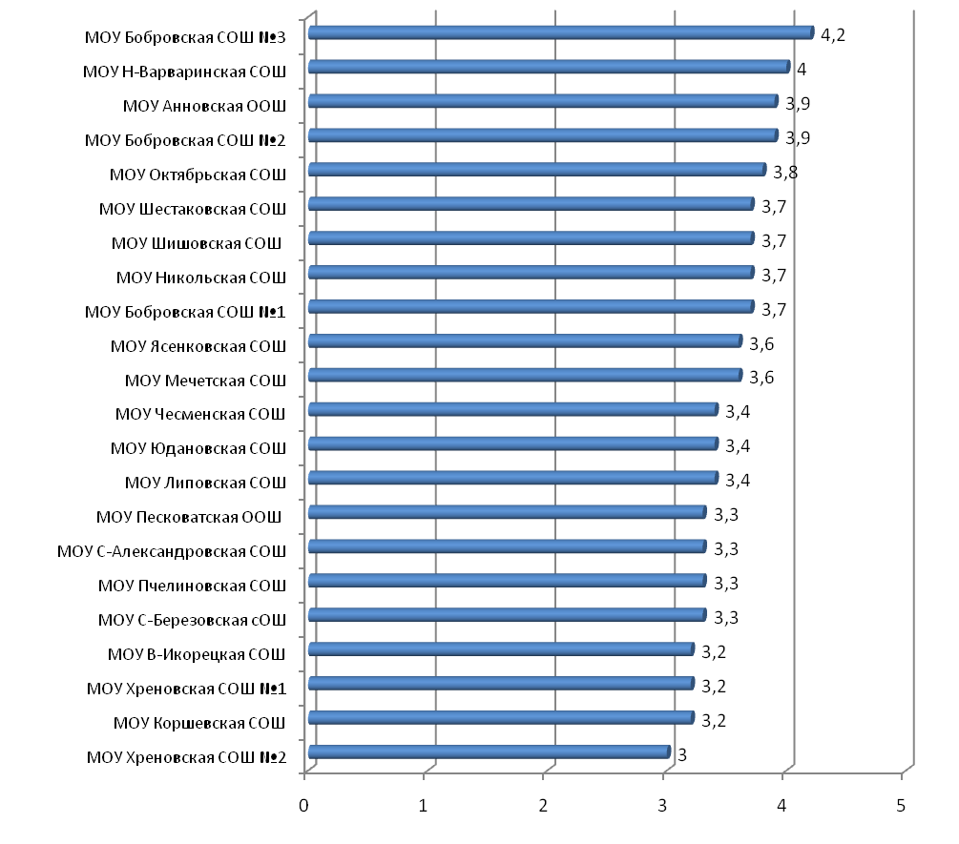Диаграмма28 . Результаты экзамена по русскому языку в форме независимого оценивания 9 класс (средняя оценка).

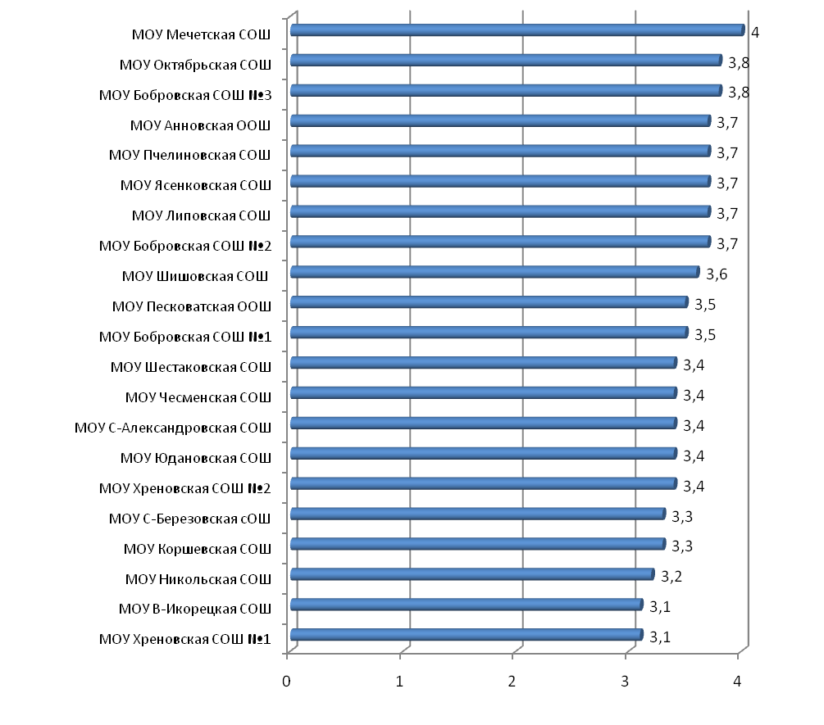
Диаграмма29. Результаты экзамена по математике в форме независимого оценивания 9 класс (средняя оценка).

Анализируя результаты, полученные в ходе государственной (итоговой) аттестации в новой форме и годовые оценки (процент подтвердивших и повысивших итоговые отметки по русскому языку и математике), можно сказать, что в образовательных учреждениях района выпускники 9 классов подтвердили свои знания (диаграмма 30).
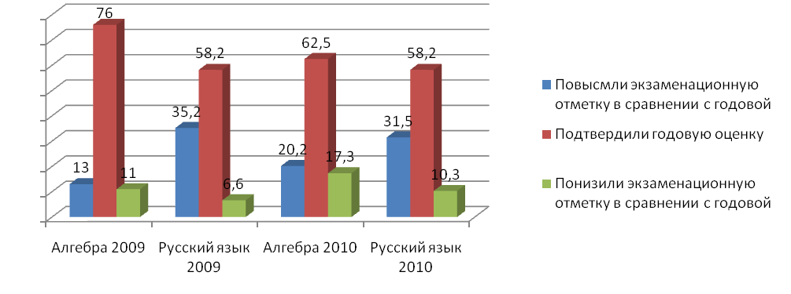
Диаграмма 30. Итоги экзаменов в новой форме 9 класс.
Анализ результатов экзаменов по выбору выпускников показывает, что за курс основного общего образования выпускники сдавали экзамены по следующим учебным предметам: ОБЖ, физическая культура, информатика, обществознание, история, биология. В основном, результаты экзаменов по выбору совпадают с итогами года.

Единый государственный экзамен

Одной из задач развития образования в Бобровском муниципальном районе является создание системы оценки и контроля качества образования. В настоящее время функцию независимой оценки качества образования, которая обеспечивает объективную информацию о системе образования, выполняет единый государственный экзамен (ЕГЭ).
ЕГЭ в районе включал следующие общеобразовательные предметы: математика, русский язык, физика, география, химия, биология, обществознание, литература, история России, иностранный язык, информатика. Результаты ЕГЭ по этим предметам могут служить информационной базой для оценки результатов обучения в системе общего образования. Особенности организации ЕГЭ не позволяют с достаточным основанием распространять количественные результаты экзамена на всю совокупность учащихся района. Однако некоторые тенденции, выявленные в образовательной подготовке обследованной совокупности выпускников, уже сегодня могут быть учтены при совершенствовании преподавания отдельных предметов.
166 (100%) выпускников средних общеобразовательных школ района в период государственной (итоговой) аттестации 2009-2010 учебного года сдавали экзамены в форме ЕГЭ по русскому языку и математике.
Средние тестовые баллы по результатам ЕГЭ по району и области 2010г.

Предмет | Средний балл
Предмет | Бобровский район | Воронежская область
Русский язык | 58,5 | 59
Математика | 42,8 | 45,8

В целом по району прослеживается стабильная тенденция сохранения уровня обученности учащихся 11 классов общеобразовательных учреждений района по русскому языку.
Количество учащихся получивших неудовлетворительные оценки составляет 2 человека по русскому языку и 8 человек по математике, что свидетельствует о системе в работе с подготовкой выпускников района по основным общеобразовательным предметам (диаграмма 31). 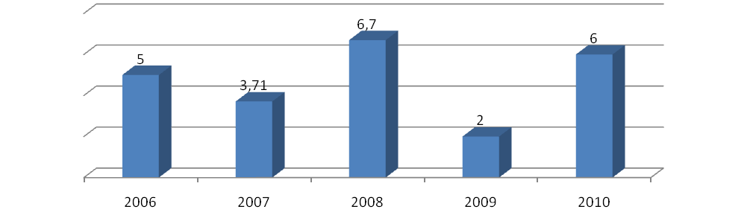
Диаграмма31 . Доля неудовлетворительных оценок в ЕГЭ.
Кроме экзаменов по русскому языку и математике выпускники сдавали экзамены по выбору в форме ЕГЭ по истории России, обществознанию, биологии, географии, физике и химии, литературе, иностранному языку.
Следует отметить хорошую подготовку выпускников района по химии, биологии, литературе, обществознанию, физике.
6% из 166 выпускников 11 классов получили золотые и серебряные медали «За особые успехи в обучении» (золото 3, серебро 7) (диаграмма 32).

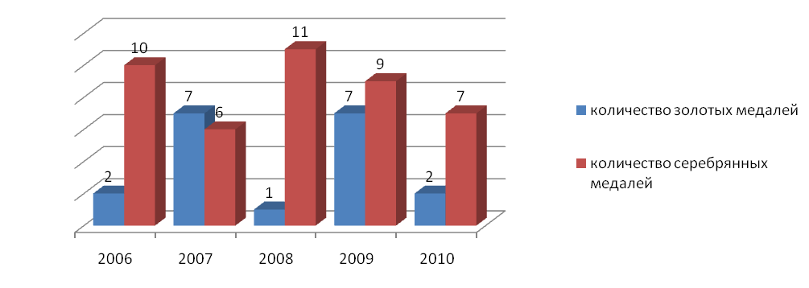
Диаграмма 32. Численность выпускников общеобразовательных учреждений, награжденных медалями «За особые успехи в учении».

Лидером по количеству медалистов в 2009-2010 учебном году является МОУ Бобровская СОШ №2. Однако в сравнении с прошлым учебным годом следует отметить уменьшение количества школ, выпускающих медалистов.
Участие в олимпиадах и конкурсах
Школьный и районный этапы предметных олимпиад и проектно – исследовательских конференций развивают у школьников интерес к научной деятельности, способствуют дальнейшему интеллектуальному развитию и профессиональной ориентации одарённых и талантливых школьников. Лидеры районного олимпиадного движения – это участники областного тура. В 2009-2010 учебном году команды были укомплектованы в основном старшеклассниками МОУ Бобровская СОШ №2, МОУ Хреновская СОШ №1, МОУ Семено-Александровская СОШ. Во II туре районной олимпиады 2009-2010 учебного года приняло участие 583 учащихся.
Анализ результатов районных предметных олимпиад показал, что наилучших результатов добились учащиеся МОУ Хреновская СОШ №1, МОУ Бобровская СОШ №2.
Рассматривая участие школьников Бобровского района в областном туре Всероссийской олимпиады школьников, следует отметить, что 14 учащихся 9-11 классов приняли участие в ней по предметам: биология, французский язык, технология, экология, обществознание, литература, физическя культура. Один ученик учствовал во Всероссийской олимпиаде по технологии.
В динамике 3-х лет наблюдается сокращение количества призовых мест. В 2009-2010 учебном году по информатике, экологии, географии нет призовых мест.

5. РЕСУРСЫ ОБРАЗОВАНИЯ И ЭФФЕКТИВНОСТЬ ИХ ИСПОЛЬЗОВАНИЯ.

5.1.МАТЕРИАЛЬНЫЕ РЕСУРСЫ.

В Бобровском муниципальном районе функционирует 35 учреждения образования. Бухгалтерский учет осуществляется через Централизованную бухгалтерию отдела образования. Число классов во всех общеобразовательных учреждениях 293. Учебная площадь на одного учащегося в среднем составляет 5,5 кв. м. Средняя наполняемость одного класса 21,6 человек по городу, 12 человек по селу (диаграмма 33).

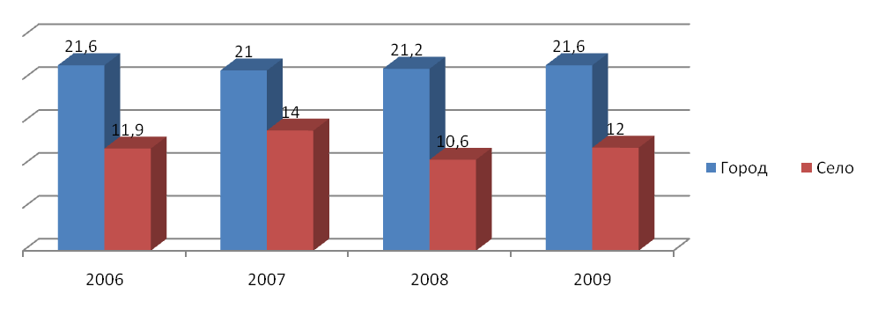Диаграмма 33 . Средняя наполняемость классов.

В целях эффективности использования муниципальной собственности часть свободных помещений образовательных учреждений сдается в аренду через администрацию района. Арендаторами являются: МУЗ Бобровская ЦРБ, филиал Сберегательного Банка России, отделение связи. В 2009 году на текущий ремонт образовательных учреждений из местного бюджета выделено 5691,4 тыс. руб., из областного бюджета – 14566,0 тыс. руб. На противопожарные мероприятия из местного бюджета выделено – 1062,1 тыс. руб., в рамках Российского комплексного проекта модернизации общего образования. Как правило, все виды текущего ремонта связаны с подготовкой зданий образовательных учреждений к предстоящему отопительному сезону. В целях устойчивой работы учреждений в период отопительного сезона, для текущего ремонта определены в первую очередь работы по ремонту кровель, систем отопления, водоснабжения, канализации, электросистем. Комиссия, созданная распоряжением Главы района, проводит приемку всех учреждений образования к новому 2009-2010 учебному году. По итогам приемки будут оформлены акты готовности учреждений к новому учебному году.
Из 22 общеобразовательных учреждений в 1 требуется капитальный ремонт (МОУ Бобровская Сош №2), что составляет 4,5 %. Число учащихся, обучающихся в школах, требующих капитального ремонта, составляет 763 человек, что составляет 17,4% от общего числа учащихся. Учреждения, находящиеся в аварийном состоянии, отсутствуют. Все 22 общеобразовательных учреждений, или 100%, имеют все виды благоустройства. Соответственно, доля учащихся, обучающихся в школах, имеющих все виды благоустройства, составляет 100 %. На приобретение оборудования для образовательных учреждений в 2009 году выделено 7402,5 тыс. руб. (диаграмма 34).
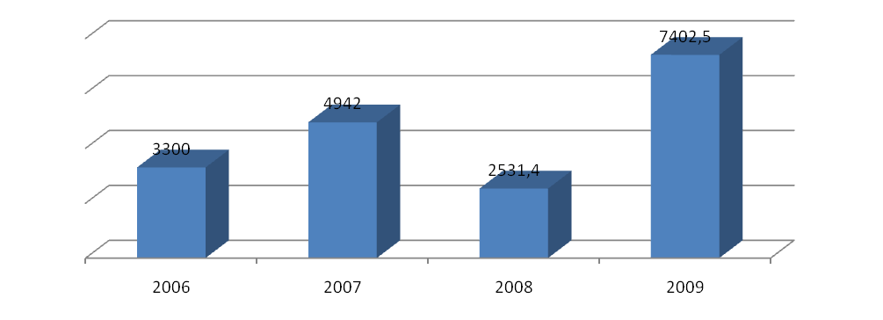
Д и а г р а м м а 34. Затраты на капитальный ремонт (тыс. руб.).

В настоящее время все общеобразовательные учреждения обеспечены современным компьютерным оборудованием. Численность учащихся в расчете на 1 компьютер составляет 7,9 человек (диаграмма 35) .
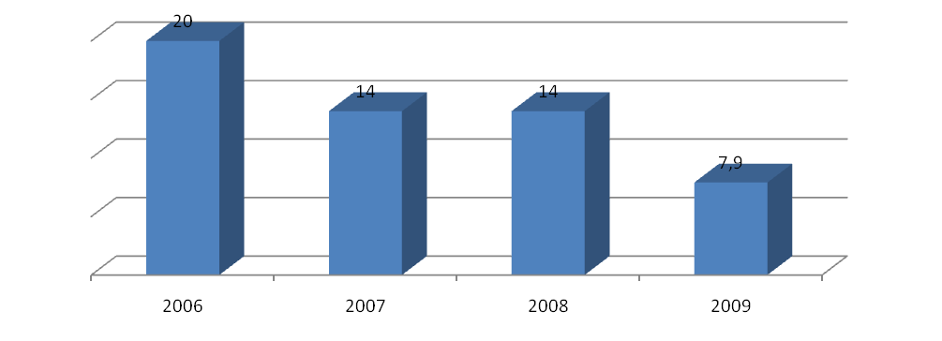
Д и а г р а м м а 35. Численность учащихся в расчете на 1 компьютер.

В школах имеются оборудованные компьютерные классы. 22 общеобразовательных учреждения (100%) подключены к телекоммуникационным сетям, все имеют школьные сайты. В 19 школах в учебно-воспитательных целях используется мультимедийное оборудование.

5.2. КАДРЫ СИСТЕМЫ ОБРАЗОВАНИЯ

Ключевой фигурой в образовании является учитель, от которого зависит уровень обученности и другие личностные характеристики учащихся. Поэтому для характеристики системы образования важнейшее значение имеет квалификационный уровень педагогов.
За последние 4 учебных года наблюдается увеличение доли учителей с высшим образованием, благодаря мерам, предпринимаемым на уровне области и района, по привлечению и закреплению молодых специалистов - учителей с высшим образованием (диаграмма 36) .
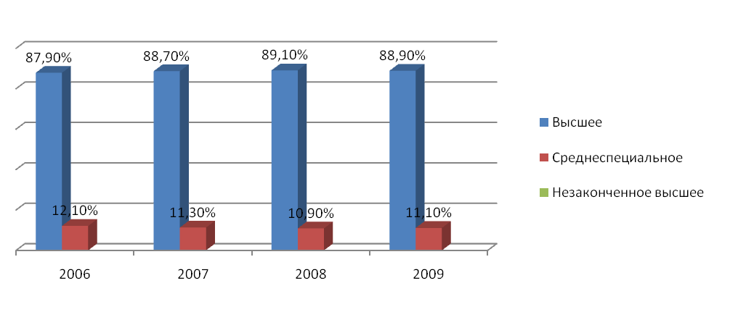
Д и а г р а м м а 36 . Динамика доли преподавателей с высшим образованием.

В условиях изменения содержания образования (переход на профильное обучение старшеклассников), внедрения новых образовательных технологий педагогам недостаточно знаний, полученных много лет назад, поэтому периодичность прохождения краткосрочных курсов повышения квалификации учителем составляет один раз в 2-3 года по различным программам дополнительного профессионального образования. За счет системной работы по повышению квалификации педагогических работников муниципальной системы образования Бобровского района, за последние четыре года на 14% увеличилось количество педработников, аттестованных на первую и высшую квалификационную категорию (диаграмма 37).
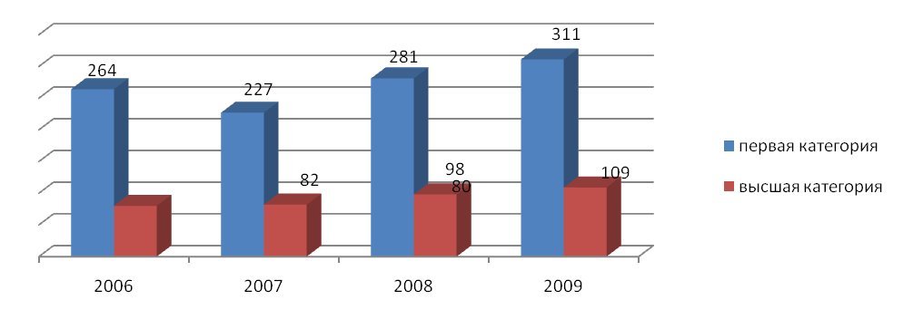
Диаграмма 37. Педагоги общеобразовательных школ, имеющих высшую
и первую квалификационную категории.
Для решения задач по информатизации образования и подготовке к переходу на профильное обучение в районе проведено обучение учителей всех специальностей. Более 78% педагогов применяют в учебно-воспитательном процессе информационные технологии.
Как и в Воронежской области в целом, так и в районе увеличивается доля учителей пенсионного возраста (диаграмма 38) . Хотя за счет притока учителей-молодых специалистов этот показатель несколько меньше, чем по области.

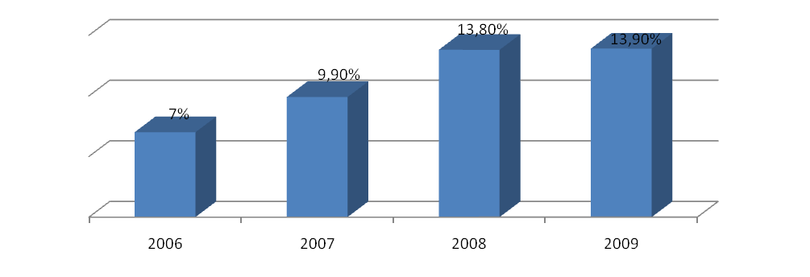
Диаграмма 38. Доля преподавателей пенсионного возраста.

На старение педагогических кадров указывает и увеличение доли педагогов со стажем работы более 20 лет (диаграмма 39).
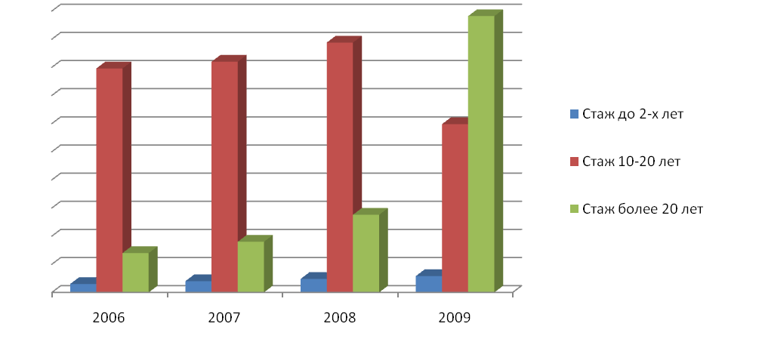
Диаграмма 39. Кадровый состав общеобразовательных школ

Большинство педагогов района – женщины. Доля преподавателей мужчин соствляет 9,1%.
Доля вакансий в штате преподавателей общеобразовательных учреждений Бобровского района незначительна и меньше, чем по Воронежской области. Данный факт говорит о том, что учебные программы реализуются в полном объеме. Необходимо отметить, что отсутствие вакансий в штате общеобразовательных учреждений является следствием укомплектованности педагогическими кадрами. Средняя нагрузка учителя в Бобровском районе, особенно в городских школах, остается стабильно высокой; её незначительное уменьшение было вызвано сложившейся демографической ситуацией.
За четыре последних года произошло значительное увеличение заработной платы в системе образования района за счет введения новой системы оплаты труда (диаграмма 40).

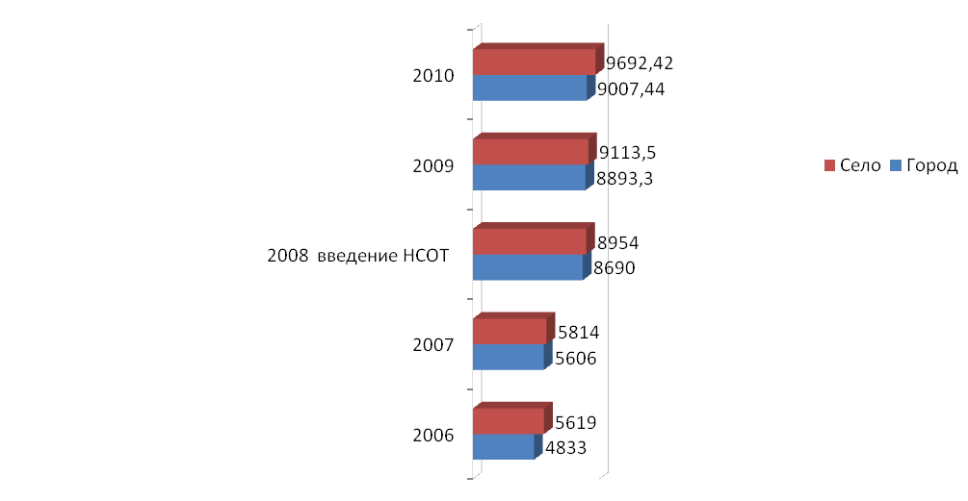
Д и а г р а м м а 40 . Рост средней заработной платы работников образования.

Администрацией Бобровского муниципального района предпринимается ряд мер по развитию социального партнерства и улучшения положения работников образовательных учреждений:
- своевременно выплачивается заработная плата, вознаграждение за классное руководство, компенсация за книгоиздательскую продукцию;
- своевременно выплачивается заработанная плата, денежная компенсация на приобретение книгоиздательской продукции, вознаграждение за классное руководство,
- в районе действует программа « Жильё». Районная администрация готова приобрести 1-2 квартиры или дома в сельской местности для закрепления педагогических кадров,
- работники образовательных учреждений, зарегистрированные в установленном порядке в качестве нуждающихся в улучшении жилищных условий, имеют право на жилищные субсидии,
- проводится большая работа по созданию благоприятных условий для оздоровления и санаторно - курортного лечения работников и их детей. В текущем году ( на июль т.г.) организован отдых и лечение более 150 детей, 19 работников образовательных учреждений,
- 457 педагогических работников сельской местности зарегистрированы в органах соцзащиты на получение коммунальных льгот: воспользовались ими 439 работников,
- во всех образовательных учреждениях имеется автоматическая сигнализация, разработаны соглашения по охране труда, создана нормативно -правовая база по охране труда, в крупных школах установлены камеры видеонаблюдения,
- 18 педагогических работников, проживающих в городе и работающих в селе, имеют право на бесплатный проезд до места работы и обратно,
- в районе проводятся регулярные профосмотры, дополнительная диспансеризация работников, вакцинация против гриппа и т.д.( 100 %) за счёт средств районного бюджета.

5.3. ФИНАНСИРОВАНИЕ ОБРАЗОВАНИЯ

Финансирование образования Бобровского района осуществляется из средств областного и местного бюджетов и внебюджетных средств. Основной источник финансирования системы образования – субвенция Воронежской области. Доля местного бюджета в финансировании отрасли «Образование» в 2009 году составила 25% (диаграмма 41).
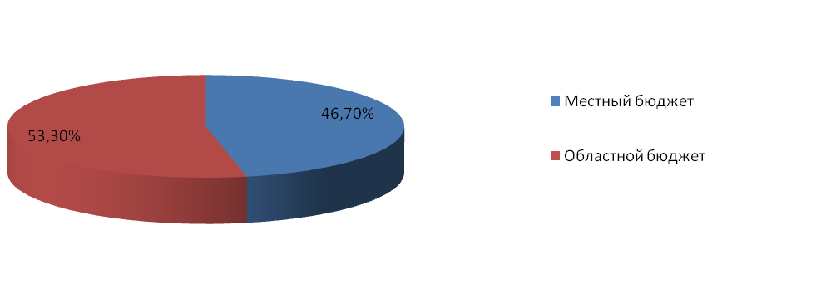Диаграмма 41. Финансирование образования по источникам поступления средств
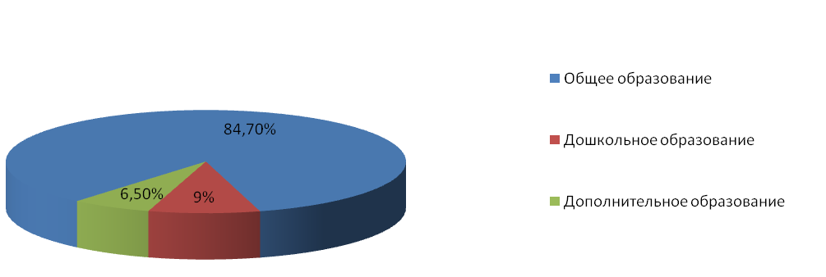
. Диаграмма 42 . Структура расходов бюджета образования в 2009 году

По структуре расходов бюджета большая доля приходится на заработную плату (диаграмма 43).

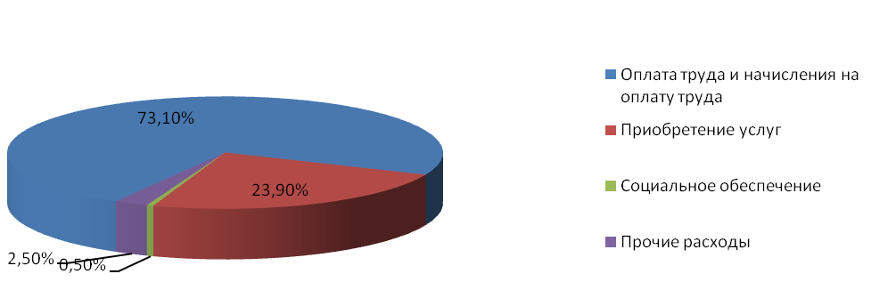

Диаграмма43 . Фактические расходы бюджета по разделу «Образование» по статьям
экономической классификации расходов бюджета на 2009год.
Доля внебюджетных средств в целом, и доля средств от реализации платных дополнительных образовательных услуг в общем объеме внебюджетных средств в доходах образовательных учреждений района не является существенной. Среди основных причин - недостаточная заинтересованность учреждений в получении доходов как следствие существующей организации финансирования: централизации внебюджетных средств на лицевом счете отдела образования, сложности учета распределения денежных средств со счета, увеличение периода получения средств учреждениями. Причиной является и недостаточное развитие форм общественно-государственного управления образовательными учреждениями, хотя количество учреждений, имеющих попечительские советы, составляет 100%.
Текущее содержание 1 ребенка в год в образовательных учреждениях района постоянно увеличивается. Однако значительно различается в зависимости от типа учреждения и численности учащихся в них. Из учреждений общего образования наиболее затратными для бюджета являются основные школы численностью до 50 человек и полные средние школы – до 200 человек (диаграмма 44).
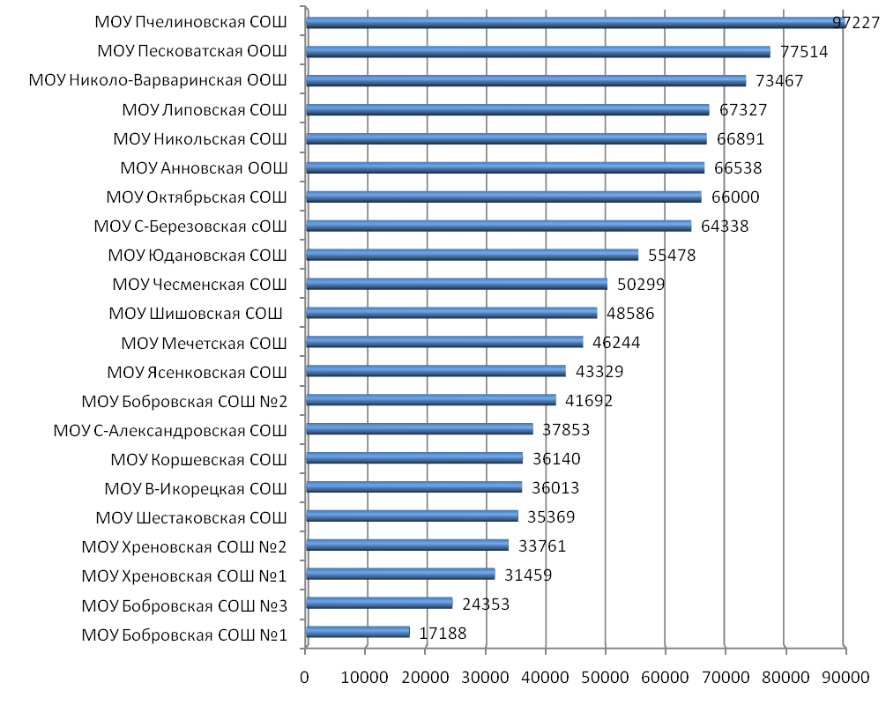
Диаграмма 44. Стоимость содержания одного ребенка в общеобразовательных учреждениях района.

Увеличение текущих расходов в образовательных учреждениях в 2009 году, по сравнению с 2008 годом, связано с существенным увеличением финансирования отдельных статей расходов:
- фонда платы труда, который вырос на 2,5 %,
- удорожание тарифов ЖКХ;
- увеличение расходов на капитальный ремонт;
- финансированием реализации региональных программ.
В 2009-2010 учебном году финансирование основных образовательных программ в части расходов на оплату труда, расходов на учебные пособия, технические средства обучения, хозяйственные нужды осуществляется на основе выделения целевой образовательной субвенции муниципальным органом власти. Это позволило увеличить средства на учебные расходы, оплату труда учителей. Использование стимулирующей части фонда оплаты труда образовательных учреждений значительно повлияло на стимулирование работы педагогов. Самостоятельное распределение финансов образовательным учреждениям заметно изменило деятельность руководителей ОУ, повлияло на укрепление учебно-материальной базы. С 2001 года все ОУ в полном объеме реализуют свои права юридического лица, что позволяет снять ограничение на экономическую самостоятельность школы, оказывает существенное влияние на работу школ.
Переход на нормативно-подушевое финансирование образовательных учреждений, проводимые мероприятия по увеличению наполняемости классов позволили образовательным учреждениям успешно решить следующие вопросы:
- спланировать и провести ремонт образовательных учреждений,
- поощрить педагогических работников, успешно осуществляющих деятельность - 593 человека получили премии в течение 2009 -2010 года;
- организовать индивидуальную работу с учащимися, пропустившими занятия по болезни и другими уважительным причинам.
Стимулирующая часть фонда оплаты труда образовательных учреждений составляет 30% (в 2008 году – 30%). Это позволило руководителям ОУ устанавливать доплаты и надбавки работникам за работу, не входящую в их основные обязанности, поощрить лучших учителей за качественные результаты деятельности, устанавливать стимулирующие выплаты работникам школы.

6. РЕАЛИЗАЦИЯ ПРИОРИТЕТНОГО НАЦИОНАЛЬНОГО
ПРОЕКТА «ОБРАЗОВАНИЕ»
НА ТЕРРИТОРИИ БОБРОВСКОГО МУНИЦИПАЛЬНОГО РАЙОНА.

Существенным стимулом развития общего образования на территории района стала реализация приоритетного национального проекта «Образование».
Задача проекта - поддержка общеобразовательных учреждений, классных руководителей, лучших учителей, талантливой молодежи, оснащение общеобразовательных учреждений современными информационными лабораториями, а также обеспечение сельских школ автобусами для подвоза учеников. Все это должно способствовать повышению качества учебного процесса, внедрению новейших технологий и успешной подготовке учащихся, адаптации их к современным условиям жизни.
Проведён целый комплекс мероприятий по реализации основных направлений национального проекта «Образование».
По первому направлению – осуществление выплат денежного вознаграждения за классное руководство – получают поддержку классные руководители общеобразовательных учреждений. Всего классных руководителей по району, получающих денежное вознаграждение, - 282 человека.
Максимальное вознаграждение в размере одной тысячи рублей получили 272 классный руководитель. Выплаты дополнительного вознаграждения за классное руководство в целом по району за 2009 год составили 3146232 рублей.
Денежное вознаграждение за классное руководство, прежде всего, направлено на повышение эффективной, творческой, качественной деятельности педагогических работников.
Данное вознаграждение стимулирует классных руководителей к поискам новых форм, методов воспитательной работы во внеурочное время.
Одним из условий эффективной реализации ПНПО является активное распространение педагогического опыта на всех уровнях проекта.
В течение 2006-2009 годов общеобразовательные учреждения, отмеченные грантами, проводили мастер - классы, проектные семинары, «круглые столы», общественные слушания.
Пятый год продолжается работа по ещё одному направлению ПНПО – реализация поддержки лучших учителей общеобразовательных учреждений.
По итогам конкурса по отбору лучших учителей общеобразовательных учреждений для денежного поощрения за высокое профессиональное мастерство и значительный вклад в развитие образования 2009 года 7 победителей федерального уровня получили по 50 тыс. рублей.
В течение учебного 2009-2010 года учителя - победители ПНПО принимали участие в региональных научно-практических конференциях, в рамках РМО проводили мастер-классы, открытые уроки, внеклассные мероприятия, круглые столы, творческие отчеты, оказывали научно-методические консультации, принимали участие в работе экспертной комиссии конкурса лучший учитель, в жюри научно-практических конференциях школьников района, проверках олимпиадных и конкурсных работ. На конкурс лучших учителей общеобразовательных учреждений в 2010 было подано 11 заявлений из 8 общеобразовательных учреждений. На федеральном уровне победителями стали:
- Прудьева О.А., учитель иностранного языка МОУ Бобровская СОШ № 2;
- Попова Т.В., учитель иностранного языка МОУ Никольская СОШ;
- Соловьева И.В., учитель истории и обществознания МОУ Хреновская СОШ№1;
- Солдатенко Т.В., учитель ИЗО МОУ Хреновская СОШ № 1;
- Петрова Г.Р., учитель математики, МОУ Хреновская СОШ № 1;
- Маркина И.И., учитель русского языка и литературы, МОУ Хреновская СОШ № 1;
- Абраменко О.В., учитель музыки, МОУ Шестаковская СОШ.
Продолжается работа по следующим направлениям реализации приоритетного национального проекта «Образование»: информатизация образования и поддержка талантливой молодёжи. В настоящее время создана необходимая нормативно-правовая база, ведётся организационная работа.
Определены следующие направления работы в рамках реализации ПНПО на ближайшую перспективу:
- совершенствование нормативного обеспечения инновационной и методической деятельности;
- повышение компетентности в организации процедур эффективного планирования, информационного обеспечения, организации экспертизы и конкурсного отбора;
- в ситуации новизны ряда критериев и процедур отбора необходимо обучение администрации общеобразовательных учреждений по результатам конкурса, тем более что в следующем году прогнозируется увеличение числа педагогов, подающих заявки для участия в конкурсе;
- совершенствование механизма управления реализацией ПНПО на муниципальном уровне;
- организация работы по совершенствованию организационно-технологического, методического, аналитического и информационного сопровождения;
- формирование муниципальной базы данных инновационных образовательных учреждений и талантливых учителей с целью совершенствования практики создания ресурсных центров и опорных школ, предоставляющих качественное образование широкому кругу учащихся и выполняющих функции методической помощи педагогам, способствуя повышению их квалификации;
- распространение инновационного опыта победителей конкурсного отбора (выставки, форумы, научно – практические конференции, открытые мероприятия) и использование Интернет как средства трансляции опыта (размещение материалов на сайте);
- проведение мониторинга реализации отдельных направлений ПНПО.
В 2007 году стартовало новое направление приоритетного национального проекта «Образование» - комплексная программа модернизации образования (РКПМО). Проект ставит задачу повышения доступности качественного образования при эффективном использовании ресурсов. Реализация данной задачи на муниципальном уровне требует совершенствования организационно-финансовых механизмов в системе образования, механизмов взаимодействия с внешней средой, механизмов оценки и мониторинга качества образования, активного внедрения государственно-общественного заказа на подготовку и переподготовку профессиональных кадров, реструктуризации сети образовательных учреждений и изменения механизмов работы с кадрами системы образования. Совершенствуется и развивается нормативно-правовая база муниципального уровня в сфере образования. Наряду с законодательными актами, регламентирующими проведение конкурсных процедур в рамках ПНПО, функционируют муниципальные нормативные документы: положения о Советах учреждений, управляющих Советах, Советах руководителей образовательных учреждений, о премировании учителей, о стипендиях учащимся. Одним из системных эффектов влияния ПНПО на развитие образовательной системы является разработка, реализация программ развития муниципальных систем, целевых школьных программ, проектный подход к управлению образованием. Разработана примерная организационная структура государственно-общественного управления образованием на уровне муниципалитета, образовательного учреждения.
Основной целью реализации проекта должно стать обеспечение исполнения комплексных проектов модернизации муниципальной системы образования, направленных на предоставление населению Бобровского района, независимо от места жительства, возможности получения качественных образовательных услуг.
Для реализации регионального комплексного проекта модернизации образования в муниципальном районе:

- подписано Соглашение между Департаментом образования, науки и молодежной политики Воронежской области и Бобровский муниципальным районом о взаимодействии в реализации РКПМО;
- сформирована координационная рабочая группа при отделе образования;
- разработан план мероприятий по реализации направлений национального проекта;
- Главой Бобровского района издано соответствующее Распоряжение и утверждены Положения по направлениям реализации национального проекта «Образование»;
- созданы Муниципальный Совет, в состав которого вошли педагоги, сотрудники Администрации Бобровского муниципального района, специалисты отдела образования, представители общественности и средств массовой информации;
- выполнена работа по основным направления реализации РПКМО;

- разработана необходимая нормативно-правовая база, количественные показатели реализации проекта по обязательствам района;
- реализован комплекс мероприятий по внедрению проекта на территории района;
- муниципальная команда прошла обучение по всем направлениям проекта.

Реализация «Программы развития системы образования Бобровского муниципального района» предполагает исполнение регионального комплексного проекта модернизации системы образования. Программные мероприятия позволят:
- создать условия функционирования системы, которая должна быть направлена на обеспечение потребителей качественными образовательными услугами;
- создать условия обеспечения доступности качественных образовательных услуг вне зависимости от места проживания обучающихся;
- привести к качественному изменению кадровой составляющей системы образования, повышению заинтересованности педагогических работников в результатах своей профессиональной деятельности;
- ввести новые экономические механизмы, позволяющие эффективно расходовать бюджетные средства, привлекать в систему дополнительные ресурсы, рационально использовать возможности муниципальных образовательных сетей;
- повысить эффективность общественного участия в управлении образовательными учреждениями, а также привлекать инвестиции в систему образования;
- обеспечить экономическую и социальную сферы области кадрами, удовлетворяющими запросы работодателей, сократить дисбаланс спроса и предложения на рынке труда;
- проводить мониторинговые процедуры, позволяющие получать информацию о состоянии системы, в соответствии ее заданным параметрам.

Начатые организационно-экономические преобразования в области образования увеличили эффективность бюджетных расходов, сделали их прозрачными и открытыми, дали возможность для повышения заработной платы работников образования.
Вопросы привлечения дополнительных средств в систему образования тесно связаны с развитием государственно-общественных форм в управлении образованием. Привлечение общественности к вопросам формирования и реализации образовательной политики в качестве своеобразной формы общественного контроля нашло свое воплощение в работе активно набирающих силу школьных управляющих советов. В рамках реализации нового проекта государственно-общественному управлению отведена одна из важных ролей. Целью создания новых моделей государственно-общественного управления на различных уровнях системы общего образования является дальнейшее развитие системы образования, развитие управления образованием. Усиление общественной составляющей позволит привлечь внимание общественности к проблемам образования и повысить ресурс ее доверия к деятельности образовательных учреждений.

ЗАКЛЮЧЕНИЕ
Проведенный формализованный анализ состояния муниципальной системы образования позволяет определить достижения системы, точки роста и выделить проблемы развития, решение которых необходимо и возможно средствами программно-целевого управления.
Повышение доступности дошкольного образования остается одной из самых актуальных задач нового учебного года. Строительство новых зданий дошкольных образовательных учреждений, поддержка организации предоставления услуг организациями, имеющими иные организационно-правовые формы это основные пути решения проблемы обеспечения детей услугами дошкольного образования.
Актуальной задачей 2010-2011 учебного года остается оптимизация сети образовательных учреждений с учетом деятельности образовательных округов, через расширение применения сетевых моделей в организации образовательного процесса, с использованием накопленного положительного опыта интеграции основного и дополнительного образования.
Необходимо более интенсивное использование потенциала образовательных учреждений и педагогов – победителей конкурсов приоритетного национального проекта «Образование» в создании и развитии инновационного потенциала других учреждений, в том числе, дошкольных, дополнительного образования.
Задачей ближайшего будущего является модернизация методической службы, способствующей как распространению опыта лучших педагогических практик, так и наращиванию инновационных процессов, в том числе, через деятельность ресурсных центров муниципальной системы образования.
В решении вопросов развития муниципальной системы образования важно по-новому использовать возможности взаимодействия образования, здравоохранения, социальной защиты, органов внутренних дел, культуры и спорта. В центре этой работы должны стоять семья и ребенок.
Система дополнительного образования детей должна создавать условия для развития потенциальных способностей ребенка и его дальнейшей социализации в соответствии с меняющимися требованиями жизни, расширяя спектр социально значимых программ дополнительного образования (бизнес-образование, реабилитация детей-инвалидов и т.д.), индивидуализируя подходы к разработке траектории сопровождения ребенка.
Среди необразовательных услуг, предоставляемых муниципальными образовательными учреждениями, особое внимание должно уделяться организации питания и медицинского обеспечения обучающихся и воспитанников на основе совершенствования нормативного правового обеспечения решения данных задач и межведомственной кооперации. Приоритетом остается усиление безопасности учреждений системы образования.
Важнейшим направлением деятельности на местном и учрежденческом уровнях, в новом учебном году, будет совершенствование кадровой политики в сфере образования, активизация работы с резервом руководителей.
Будут осуществляться меры по повышению уровня открытости образования путем использования различных механизмов привлечения широких слоев общественности к экспертизе деятельности и управлению системой образования, через организацию деятельности Муниципального совета по образованию, активизацию окружных Советов, Городских родительских собраний, публикацию открытых докладов образовательных учреждений.

Приложения

Характеристика внешних условий функционирования муниципальной системы образования Бобровского муниципального района

Таблица 1

№  п/п | Индикатор | 2006 | 2007 | 2008 | 2009
1 | Численность населения (чел.) | 51800 | 51158 | 50630 | 50242
2 | Доля сельского населения (процент) | 61 | 61 | 60,6 | 61

Таблица 2

Структура сети по типам и видам учреждений (единиц)

№ п/п | Индикатор | 2006 | 2007 | 2008 | 2009
I. | Общее число учреждений:
А. | Государственных дневных общеобразовательных учреждений всего, в том числе:
1. | Начальных (1 ступень)
1.1 | из них, образовательные учреждения для детей дошкольного и младшего школьного возраста | - | - | - | -
2 | Основных (I-II ступени) | 3 | 3 | 3 | 3
3 | Средних (полных) (I-III ступени), в том числе: | 20 | 20 | 20 | 19
3.1 | III ступень (10-11(12) классы)
3.2 | общеобразовательных учреждений с углубленным изучением различных предметов | - | - | - | -
3.3 | гимназий | - | - | - | -
3.4 | лицеев | - | - | - | -
3.5 | кадетских учреждений | - | - | - | -
4 | Образовательных учреждений для детей с ограниченными возможностями | 2 | 2 | 2 | 2
5 | Учебно-воспитательные учреждения для детей с девиантным поведением | - | - | - | -
6 | Санаторно-лесные школы – всего | - | - | - | -
6.1 | начальных | - | - | - | -
6.2 | основных | - | - | - | -
6.3 | средних (полных) | - | - | - | -
7 | Школы-интернаты | - | - | - | -
8. | Государственных вечерних образовательных учреждений | - | - | - | -
II. | Негосударственных дневных общеобразовательных учреждений | - | - | - | -
III. | Детских дошкольных учреждений - всего
А | в них детей | 808 | 988 | 996 | 1007
В | Охват общим дошкольным образованием | 38,4 | 39 | 39,7 | 37,0
С | Всего педагогов, из них: | 98 | 104 | 102 | 102
 | имеют высшее образование | 48 | 53 | 38 | 52

Таблица 3
Распределение школ по численности учащихся

№  п/п | Индикатор | 2006 | 2007 | 2008 | 2009
1 | Начальных
1.1 | До 10 чел. | - | - | - | -
1.2 | 10-14 | - | - | - | -
1.3 | 15-20 | - | - | - | -
1.4 | 21-29 | - | - | - | -
1.5 | 30-40 | - | - | - | -
1.6 | 41-60 | - | - | - | -
1.7 | 61-100 | - | - | - | -
1.8 | 101-180 | - | - | - | -
1.9 | 181-280 | - | - | - | -
1.10 | 281 и более | - | - | - | -
2 | Основных
2.1 | 40 и менее | 2 | 2 | 3 | 3
2.2 | 41-100 | 1 | 1 | - | -
2.3 | 101-200 | - | - | - | -
2.4 | 201-280 | - | - | - | -
2.5 | 281-400 | - | - | - | -
2.6 | 401-640 | - | - | - | -
2.7 | 641 и более | - | - | - | -
3 | Средних полных
3.1 | 100 и менее | 7 | 7 | 9 | 9
3.2 | 101-200 | 4 | 4 | 4 | 4
3.3 | 201-280 | 3 | 3 | 2 | 2
3.4 | 281-400 | 2 | 2 | 2 | 1
3.5 | 401-640 | 3 | 3 | 1 | 1
3.6 | 641 и более | 1 | 1 | 1 | 2

Таблица 4

Распределение обучающихся по типам и видам учреждений, по формам собственности (чел.)

№  п/п | Индикатор | 2006 | 2007 | 2008 | 2009
I | Численность обучающихся по:  типам и видам учреждений:
1 | в начальных школах | - | - | - | -
1.1 | из них в образовательных учреждениях для детей дошкольного и младшего школьного возраста | - | - | - | -
2 | в основных школах | 128 | 113 | 100 | 104
3 | в средних (полных) школах в том числе: | 4744 | 4793 | 4546 | 4271
3.1 | в школах III ступени (10-11 классы) | 726 | 957 | 460 | 461
3.2 | в общеобразовательных учреждениях с углубленным изучением различных предметов | - | - | - | -
3.3 | в гимназиях | - | - | - | -
3.4 | в лицеях | - | - | - | -
3.5 | в кадетских учреждениях | - | - | - | -
4 | в учреждениях и классах для детей с ограниченными возможностями здоровья в том числе: | - | - | - | -
5 | в учебно-воспитательных учреждениях для детей с девиантным поведением | - | - | - | -
6 | Школы-интернаты | - | - | - | -
7 | Вечерние школы | - | - | - | -

Таблица 5

Распределение обучающихся по формам обучения и программам (чел.)

№  п/п | Индикатор | 2006 | 2007 | 2008 | 2009
1 | Дневное (чел.)
1.1 | 1-3 (4) классы | 1731 | 1655 | 1471 | 1645
1.2 | 5-9 классы | 2415 | 2294 | 2326 | 2269
1.3 | 10-11 (12) классы | 726 | 957 | 460 | 461
2 | Вечернее (чел.) | - | - | - | -
3 | Формы обучения
3.1 | Экстернат | 2 | - | 3 | -
3.2 | Семейное образование | 1 | 2 | - | -
3.3 | Индивидуальное на дому | 72 | 25 | 38 | 33
3,4 | Заочное | 3 | - | 3 | 0

Таблица 6

Доля учащихся, обучающихся в форме экстерната, семейного образования, индивидуально на дому, к общей численности учащихся (%)

№  п/п | Индикатор | 2006 | 2007 | 2008 | 2009
 | Доля учащихся, обучающихся в форме
1 | Экстерната | 0,04 | - | 0,07 | -
2 | Семейного образования | 0,0002 | 0,0001 | - | -
3 | Индивидуально на дому | 1,47 | 0,05 | 0,9 | 1,1
4 | Заочное | 0,06 | - | - | -

Таблица 7
Охват учащихся программами профильного обучения
(в процентах к общей численности учащихся)

№  п/п | Индикатор | 2006 | 2007 | 2008 | 2009
1 | Охват учащихся программами профильной подготовки
1.1 | Город | 75,2 | 78,9 | 79,4 | 53,4
1,2 | Село | 56,5 | 61,2 | 64,5 | 25,2

Таблица 8

Потери в системе - коэффициент выбытия
(в процентах к общей численности учащихся 1-11 классов)

№  п/п | Индикатор | 2006 | 2007 | 2008 | 2009
1 | Доля учащихся, выбывших из образования- всего, в том числе
1.1 | в 1-3(4) классах | 6,9 | 6,3 | 6,1 | 5,1
1.2 | в 5-9 классах | 6,9 | 6,1 | 5,5 | 5,2
1.3 | в 10-11(12) классах | 19 | 16 | 6,1 | 4,7

Таблица 9

Распределение учащихся, выбывших из общего образования по основным причинам
выбытия (в процентах к общей численности учащихся 1-9 классов)

№  п/п | Индикатор | 2006 | 2007 | 2008 | 2009
1 | Распределение выбывших из основного общего образования (1-9 кл.) по основным причинам выбытия – всего, в том числе:
1.1 | доля выбывших в группы учреждений НПО, не осуществляющих общеобразовательную подготовку | 0,16 | 0,17 | 0,16 | 0
1.2 | доля исключенных из общеобразовательных учреждений (по неуспеваемости и за недостойное поведение) | - | - | - | -
1.3 | доля переведенных в специальные учреждения и колонии | - | - | - | -
1.4 | доля поступивших на работу и не продолжающих обучение | - | - | - | -
1.5 | доля выбывших, которые не работают и не учатся | - | - | - | -

Таблица 10

Доля выпускников, перешедших на следующую ступень образования
(в процентах к численности учащихся, окончивших предыдущую ступень образования)

№  п/п | Индикатор | 2006 | 2007 | 2008 | 2009 | 2010
1 | Доля выпускников основного общего образования, перешедших на следующую ступень образования:
1.1 | среднее полное образование | 51 | 57 | 54 | 47,68
1.2 | начальное профессиональное образование | 11,5 | 9,8 | 10 | 20,17
1.3 | среднее специальное профессиональное образование | 37,5 | 33,2 | 31,8 | 30,7
2 | Доля выпускников, имеющих полное среднее образование, продолживших образование по программам:
2.1 | начального профессионального образования | 4,8 | 3,2 | 1,8 | 2,3 | 5,78
2.2 | среднего профессионального образования | 55,2 | 49,6 | 30,3 | 35,6 | 20,8

Таблица 11

Уровень и доступность общего и дополнительного образования

№  п/п | Индикатор | 2006 | 2007 | 2008 | 2009
1 | Коэффициент повторного обучения – доля втвторогодников по ступеням – всего, в том числе (%):
1.1 | Начальное | 0,16 | 0,08 | 0,04. | -
1.2 | Основное общее | 0,06 | 0,07 | - | -
1.3 | Полное среднее | 0,1 | - | -. | -
2 | Доля учащихся в школах повышенного уровня – всего (%) | - | - |  | -
2.1 | городские поселения | - | - |  | -
2.2 | сельская местность | - | - |  | -
3 | Охват учащихся дополнительным образованием (в процентах к общей численности учащихся государственных дневных общеобразовательных школ) | 77 | 80 | 80 | 81
4 | Доля занимающихся дополнительным образованием на базе учреждений общего образования – всего (в процентах от общего числа учащихся) | 54 | 63 | 60 | 44
5 | Охват учащихся школьной кружковой работой – всего (в процентах от общего числа учащихся) | 77 | 84 | 82 | 81
5.1 | в т.ч. охват учащихся школьной кружковой работой в сельской местности - всего (в процентах от общего числа учащихся в сельской местности) | 106 | 109 | 107 | 105
6 | Доля средств от реализации платных дополнительных образовательных услуг (в процентах от суммы внебюджетных доходов) | 1,4 | 1,9 | 1,8 | 1,5

Таблица 12

Средний тестовый балл ЕГЭ в образовательных учреждениях муниципалитета

Образовательные учреждения | Предмет
Образовательные учреждения | математика |  |  |  |  | русский язык
Образовательные учреждения | 2006 | 2007 | 2008 | 2009 | 2006 |  | 2007 | 2008 | 2009
МОУ Бобровская СОШ №1 | 62,6 | 64,7 | 49,7 | 46,1 | 60,6 |  | 54,8 | 64,9 | 59,3
МОУ Бобровская СОШ №2 | 57,5 | 56 | 45,6 | 50,4 | 66,7 |  | 51,7 | 57,5 | 65,6
МОУ Бобровская СОШ №3 | 39 | 55 | 41,8 | - | 47,3 |  | 45,8 | 55,8 | -
МОУ Коршевская СОШ | 72 | 50,5 | 48,4 | 38,1 | - |  | 35,2 | 64,1 | 50,7
МОУ Липовская СОШ | 55,7 | 68,1 | - | - | 44 |  | 62,5 | - | -
МОУ Мечетская СОШ | 43 | 69 | 38,2 | 31 | 42,3 |  | 38,8 | 50,8 | 51,1
МОУ Никольская СОШ | 49,3 | 53,5 | 44 | 36 | 40,6 |  | 50,7 | 55 | 59,7
МОУ С-Березовская СОШ | 50 | 45,3 | - | - | 44,5 |  | - | - | -
МОУ Хреновская СОШ №1 | 52,7 | 62,1 | 46,2 | 49,5 | 51,7 |  | 51,3 | 60,1 | 67,4
МОУ Хреновская СОШ №2 | 60,9 | 56,4 | 52,5 | - | 63,3 |  | 55,6 | 58,6 | -
МОУ Шишовская СОШ | 65,4 | 48,8 | 43,8 | 36,2 | 48,3 |  | 46,6 | 56,0 | 50,6
МОУ Юдановская СОШ | - | 33 | 33,8 | - | - |  | - | 49,4 | -
МОУ Ясенковская СОШ | 80 | 61 | 48,1 | 41 | 50,1 |  | 50,4 | 60,4 | 59
МОУ Пчелиновская СОШ | 54 | - | 47,1 | 52 | 56 |  | - | 63,1 | 68
МОУ С-Александровская СОШ | 41 | 45,3 | 47,3 | 59 | 42,6 |  | 41,6 | 60,8 | 59,3
МОУ Чесменская СОШ | 66 | 44 | 33,6 | 41,4 | 43 |  | 45 | 53,8 | 57,1
МОУ Шестаковская СОШ | - | 60,3 | 45,4 | 32 | 46,8 |  | 42,5 | 62,2 | 53,9
МОУ Октябрьская СОШ | - | - | - | - | - |  | - | - | -
МОУ В-Икорецкая СОШ | 52,8 | 66 | 41,1 | 35,5 | 66,3 |  | 47,2 | 55,6 | 58,8

Таблица 13

Состояние школьных зданий и условия обучения школьников (общее образование)

№ п/п | Индикатор | 2006 | 2007 | 2008 | 2009
1 | Доля учебных заведений (в % от…)
1.1 | - требующих капитального ремонта | 17,4 | 10,5 | 13% | 5,7
1.2 | - находящихся в аварийном состоянии | - | - | - | 1
1.3 | - имеющих все виды благоустройства | 100 | 100 | 100 | 100
2 | Доля учащихся, обучающихся в школах (%)
2.1 | - требующих капитального ремонта | 16 | 9,1 | 11,3 | 9,0
2.2 | - находящихся в аварийном состоянии | - | - | - | -
2.3 | - имеющих все виды благоустройства | 100 | 100 | 100 | 100
3 | Доля учебных заведений, ведущих занятия в 2 и 3 смены (%) | 4,3 | - | 4,5 | 4,5
4 | Доля учащихся во 2-ю и 3-ю смены (%) | - | - | 6,7 | 7
4.1 | - в т.ч. во 2-ю смену | 8,6 | - | 6,7 | 7
5 | Учебная площадь школ в расчете на 1 учащегося | 4,93 | 5 | 5,5 | 5,5
6 | Средняя численность обучающихся в школах всего, в т.ч.: (чел.) | 5094 | 4906 | 4607 | 4375
6.1 | городская местность | 2190 |  | 2152 | 1945
6.2 | сельская местность | 2904 |  | 2465 | 2430
7 | Наполняемость класса всего | 14,7 | 17,5 | 13,8 | 14,9
7.1 | городская местность | 21,6 | 21 | 21,2 | 21,6
7.2 | сельская местность | 11,9 | 14 | 10,6 | 12
8 | Доля вакансий в штате преподавателей всего (%) | - | -
 | в т.ч. по предметам
8.1 | русский | - | - |  | 1
8.2 | математика | - | - |  | 1
8.3 | иностранный | - | - |  | 3
8.4 | ИКТ | - | - |  | 1
9 | Доля учащихся, пользующихся горячим питанием (%) | 86 | 89 | 90 | 90,2
10 | Численность учащихся в расчете на 1 компьютер (чел.) | 20 | 14 | 14 | 7,9
11 | Общая обеспеченность учащихся учебниками (%) | 89 | 88 | 90 | 92

Таблица 14

Кадровое обеспечение общего образования

№  п/п | Индикатор | 2006 | 2007 | 2008 | 2009
1 | Доля учителей (педагогических работников) с высшим образованием в 5-11 классах (%) | 87,9 | 88,7 | 95,1 | 95,4
2 | Доля учителей (педагогических работников) со средним специальным и высшим образованием в 1-4 классах (%) | 100 | 100 | 100 | 100
3 | Доля учителей (педагогических работников) со стажем педагогической работы более 10 лет (%) | 39,8 | 41 | 39,3 | 81,4
4 | Доля учителей (педагогических работников) - мужчин (%) | 19,6 | 25,8 | 19,4 | 11,8
5 | Доля учителей (педагогических работников) пенсионного возраста (%) | 7 | 9 | 12,3 | 12,8

Таблица 15
Социальное положение и нагрузка педагогов общего образования

№  п/п | Индикатор | 2006 | 2007 | 2008 | 2009
2 | Соотношение учащихся и учителей всего, в т.ч.:
2.1 | в 1-3(4) классах | 12,6 | 12 | 12 | 12,8
2.2 | в 5-11 классах | 11,6 | 12 | 12 | 14,3

Таблица 16
Финансовые ресурсы в расчете на учащегося (в фактических ценах, рубли)

№  п/п | Индикатор | 2006 | 2007 | 2008 | 2009
1 | Стоимость текущего содержания 1 ребенка в дошкольных образовательных учреждениях (руб.) | 8993 | 18309 | 22506 | 30865
2 | Стоимость текущего содержания 1 учащегося в общеобразовательных учреждениях (руб.) | 16011 | 21217 | 29830 | 36412
4 | Стоимость текущего содержания 1 учащегося в учреждениях дополнительного образования (руб.) | 1637 | 2274 | 4554 | 4436

Таблица 17
Результаты итоговой аттестации выпускников полной средней школы

Показатель | 2006 | 2007 | 2008 | 2009
Окончили школу со справкой (не получили аттестата) | - | - | 2 | -
Окончили школу с «золотой» медалью | 1 | 1 | 7 | 3
Окончили школу с «серебряной» медалью | 8 | 11 | 9 | 7

Таблица 18
Средняя стоимость текущего содержания 1 ребёнка в школе в зависимости от численности учащихся (в тыс. руб.)

п/п | Индикатор | 2006 | 2007 | 2008 | 2009
1 | В начальных школах | - | - | - | -
1.1 | До 10 чел. | - | - | - | -
1.2 | 10-14 | - | - | - | -
1.3 | 15-20 | - | - | - | -
1.4 | 21-29 | - | - | - | -
1.5 | 30-40 | - | - | - | -
1.6 | 41-60 | - | - | - | -
1.7 | 61-100 | - | - | - | -
2 | В основных школах | - | - | - | -
2.2 | 30-40 | - | 49798 | 68248 | 72230
3 | В средних полных школах
3.1 | 100 и менее | 29202 | 39920 | 52383 | 58900
3.2 | 101-200 | 19640 | 28852 | 37189 | 36301
3.3 | 281-400 | 13521 | 21295 | 29332 | 24353
3.4 | 401-640 | 12968 | 20751 | 24813 | 31459
3.5 | 641 и более | 10345 | 11977 | 16283 | 29022

Таблица 19
Результаты ЕГЭ по математике
в 2009-2010 уч. г.

№пп | Наименование учреждения | Выполнено работ | Средний балл
1 | МОУ Бобровская СОШ №1 | 45 | 46,1
2 | МОУ Бобровская СОШ №2 | 18 | 50,4
3 | МОУ Коршевская СОШ | 11 | 38,1
4 | МОУ Никольская СОШ | 7 | 36
5 | МОУ Хреновская СОШ №1 | 15 | 49,8
6 | МОУ Шишовская СОШ | 5 | 32
7 | МОУ Мечетская СОШ | 12 | 31
8 | МОУ Ясенковская СОШ | 10 | 41
9 | МОУ Пчелиновская СОШ | 2 | 52
10 | МОУ С-Александровская СОШ | 11 | 59
11 | МОУ Чесменская СОШ | 17 | 41,4
12 | МОУ Шестаковская СОШ | 8 | 32
13 | МОУ В-Икорецкая СОШ | 14 | 35,5
По району | 13 | 175 | 41,9

Таблица 20
Результаты ЕГЭ по русскому языку
в 2009-2010 уч. г.

№пп | Наименование учреждения | Выполнено работ | Средний балл
1 | МОУ Бобровская СОШ №1 | 45 | 59,3
2 | МОУ Бобровская СОШ №2 | 18 | 65,6
3 | МОУ Коршевская СОШ | 11 | 50,7
4 | МОУ Никольская СОШ | 7 | 59,7
5 | МОУ Хреновская СОШ №1 | 15 | 59,7
6 | МОУ Шишовская СОШ | 5 | 50,6
7 | МОУ Мечетская СОШ | 12 | 51,1
8 | МОУ Ясенковская СОШ | 10 | 59
9 | МОУ Пчелиновская СОШ | 2 | 68
10 | МОУ С-Александровская СОШ | 11 | 59,3
11 | МОУ Чесменская СОШ | 7 | 57,1
12 | МОУ Шестаковская СОШ | 8 | 53,9
13 | МОУ В-Икорецкая СОШ | 14 | 58,8
По району | 13 | 165 | 57,9

Таблица 21
Результаты экзамена по русскому языку в 9 классе
в условиях независимого оценивания в 2009-2010 уч. г.

 |  | кол-во выпускников | средний процент верных ответов | средняя оценка | "5" |  | "4" |  | "3" |  | "2" |  | %  выполн. | %  качества
 |  |  |  |  | кол-во | % | кол-во | % | кол-во | % | кол-во | % | %  выполн. | %  качества
Область |  | 20752 | 76,0 | 3,8 | 4545 | 21,9 | 8690 | 41,9 | 6739 | 32,5 | 778 | 3,7
Район |  | 466 | 70,9 | 3,5 | 68 | 14,6 | 177 | 38,0 | 193 | 41,4 | 28 | 6,0 | 94 | 52,6
Школы
1 | МОУ Анновская ООШ | 7 | 74,6 | 3,9 | 1 | 14,3 | 4 | 57,1 | 2 | 28,6 | 0 | 0,0 | 100 | 71,4
2 | МОУ Бобровская СОШ №3 | 33 | 85,2 | 4,2 | 13 | 39,4 | 15 | 45,5 | 5 | 15,2 | 0 | 0,0 | 100 | 84,9
3 | МОУ Н-Варваринская ООШ | 3 | 79,3 | 4 | 1 | 33,3 | 1 | 33,3 | 1 | 33,3 | 0 | 0,0 | 100 | 66,6
4 | МОУ Бобровскя СОШ №2 | 77 | 79,9 | 3,9 | 21 | 27,3 | 30 | 39,0 | 23 | 29,9 | 3 | 3,9 | 96,1 | 66,2
5 | МОУ Октябрьская СОШ | 5 | 72,8 | 3,8 | 1 | 20,0 | 2 | 40,0 | 2 | 40,0 | 0 | 0,0 | 100 | 60
6 | МОУ Бобровскя СОШ №1 | 104 | 74,3 | 3,7 | 20 | 19,2 | 41 | 39,4 | 39 | 37,5 | 4 | 3,8 | 96,2 | 58,7
7 | МОУ Никольская СОШ | 6 | 71,2 | 3,7 | 0 | 0,0 | 4 | 66,7 | 2 | 33,3 | 0 | 0,0 | 100 | 66,7
8 | МОУ Шестаковская СОШ | 20 | 75,5 | 3,7 | 2 | 10,0 | 11 | 55,0 | 6 | 30,0 | 1 | 5,0 | 95 | 65
9 | МОУ Шишовская СОШ | 12 | 71,8 | 3,7 | 3 | 25,0 | 3 | 25,0 | 5 | 41,7 | 1 | 8,3 | 91,7 | 50
10 | МОУ Мечетская СОШ | 8 | 71,75 | 3,6 | 0 | 0,0 | 5 | 62,5 | 3 | 37,5 | 0 | 0,0 | 100 | 62,5
11 | МОУ Ясенковская СОШ | 22 | 71,9 | 3,6 | 1 | 4,5 | 12 | 54,5 | 9 | 40,9 | 0 | 0,0 | 100 | 59
12 | МОУ Липовская СОШ | 7 | 70,4 | 3,4 | 0 | 0,0 | 3 | 42,9 | 4 | 57,1 | 0 | 0,0 | 100 | 42,9
13 | МОУ Чесменская СОШ | 11 | 68,4 | 3,4 | 0 | 0,0 | 6 | 54,5 | 3 | 27,3 | 2 | 18,2 | 81,8 | 54,5
14 | МОУ Юдановская СОШ | 7 | 69,6 | 3,4 | 1 | 14,3 | 1 | 14,3 | 5 | 71,4 | 0 | 0,0 | 100 | 28,6
15 | МОУ Песковатская ООШ | 4 | 72,3 | 3,3 | 0 | 0,0 | 1 | 25,0 | 3 | 75,0 | 0 | 0,0 | 100 | 25
16 | МОУ Пчелиновская СОШ | 3 | 71,3 | 3,3 | 0 | 0,0 | 1 | 33,3 | 2 | 66,7 | 0 | 0,0 | 100 | 33,3
17 | МОУ С-Александровская СОШ | 14 | 61,6 | 3,3 | 0 | 0,0 | 5 | 35,7 | 8 | 57,1 | 1 | 7,1 | 92,9 | 35,7
18 | МОУ С-Березовка СОШ | 12 | 64,2 | 3,3 | 0 | 0,0 | 3 | 25,0 | 9 | 75,0 | 0 | 0,0 | 100 | 25
19 | МОУ В-Икорецкая СОШ | 17 | 65,1 | 3,2 | 0 | 0,0 | 5 | 29,4 | 10 | 58,8 | 2 | 11,8 | 88,2 | 29,4
20 | МОУ Коршевская СОШ | 17 | 62,6 | 3,2 | 0 | 0,0 | 5 | 29,4 | 11 | 64,7 | 1 | 5,9 | 94,1 | 29,4
21 | МОУ Хреновская СОШ №1 | 53 | 66,7 | 3,2 | 3 | 5,7 | 15 | 28,3 | 27 | 50,9 | 8 | 15,1 | 84,9 | 34
22 | МОУ Хреновская СОШ №2 | 24 | 59 | 3 | 1 | 4,2 | 4 | 16,7 | 14 | 58,3 | 5 | 20,8 | 79,2 | 20,9

Таблица 22
Результаты экзамена по алгебре в 9 классе
в условиях независимого оценивания в 2009-2010 уч. г.

 |  | кол-во выпускников | средний балл | средний процент верных ответов | средняя оценка | "5" |  | "4" |  | "3" |  | "2" |  | %  выполн. | %  качества
 |  |  |  |  |  | кол-во | % | кол-во | % | кол-во | % | кол-во | % | %  выполн. | %  качества
Область |  | 21096 | 16,3 | 50,6 | 3,71 | 4249 | 20,1 | 7718 | 36,6 | 7940 | 37,6 | 1189 | 5,6
Район |  | 467 | 15,0 | 46,3 | 3,5 | 39 | 8,4 | 168 | 36,0 | 243 | 52,0 | 17 | 3,6 | 97,6 | 49,8
Школы
1 | МОУ Мечетская СОШ | 9 | 16,8 | 52 | 4 | 1 | 11,1 | 7 | 77,8 | 1 | 11,1 | 0 | 0,0 | 100 | 88,9
2 | МОУ Н-Варваринская ООШ | 3 | 16,7 | 51,7 | 4 | 0 | 0,0 | 3 | 100 | 0 | 0,0 | 0 | 0,0 | 100 | 100
3 | МОУ Бобровскя СОШ №3 | 33 | 15,6 | 48,2 | 3,8 | 3 | 9,1 | 20 | 60,6 | 10 | 30,3 | 0 | 0,0 | 100 | 69,7
4 | МОУ Октябрьская СОШ | 5 | 18 | 55,8 | 3,8 | 0 | 0,0 | 4 | 80,0 | 1 | 20,0 | 0 | 0,0 | 100 | 80
5 | МОУ Бобровская СОШ №2 | 77 | 15,7 | 48,7 | 3,7 | 8 | 10,4 | 34 | 44,2 | 35 | 45,5 | 0 | 0,0 | 100 | 54,5
6 | МОУ Липовская СОШ | 7 | 15,9 | 49,1 | 3,7 | 0 | 0,0 | 5 | 71,4 | 2 | 28,6 | 0 | 0,0 | 100 | 71,4
7 | МОУ Ясенковская СОШ | 22 | 16 | 49,7 | 3,7 | 4 | 18,2 | 7 | 31,8 | 11 | 50,0 | 0 | 0,0 | 100 | 50
8 | МОУ Пчелиновская СОШ | 3 | 17 | 52,7 | 3,7 | 0 | 0,0 | 2 | 66,7 | 1 | 33,3 | 0 | 0,0 | 100 | 66,7
9 | МОУ Анновская ООШ | 7 | 17,9 | 55,3 | 3,7 | 1 | 14,3 | 3 | 42,9 | 3 | 42,9 | 0 | 0,0 | 100 | 57,1
10 | МОУ Шишовская СОШ | 12 | 14,5 | 45 | 3,6 | 1 | 8,3 | 5 | 41,7 | 6 | 50,0 | 0 | 0,0 | 100 | 50
11 | МОУ Бобровская СОШ №1 | 104 | 14,7 | 45,4 | 3,5 | 14 | 13,5 | 30 | 28,8 | 54 | 51,9 | 6 | 5,8 | 94,2 | 42,3
12 | МОУ Чесменская СОШ | 11 | 14 | 43,4 | 3,5 | 0 | 0,0 | 5 | 45,5 | 6 | 54,5 | 0 | 0,0 | 100 | 50
13 | МОУ Песковатская ООШ | 4 | 16,3 | 50,3 | 3,5 | 0 | 0,0 | 2 | 50,0 | 2 | 50,0 | 0 | 0,0 | 100 | 50
14 | МОУ Хреновская СОШ №2 | 24 | 13,6 | 42,3 | 3,4 | 1 | 4,2 | 7 | 29,2 | 16 | 66,7 | 0 | 0,0 | 100 | 33,3
15 | МОУ Юдановская СОШ | 7 | 14,3 | 44,1 | 3,4 | 1 | 14,3 | 2 | 28,6 | 3 | 42,9 | 1 | 14,3 | 85,7 | 42,9
16 | МОУ Шестаковская СОШ | 20 | 14,6 | 45,1 | 3,4 | 2 | 10,0 | 4 | 20,0 | 14 | 70,0 | 0 | 0,0 | 100 | 30
17 | МОУ С-Александровская СОШ | 14 | 14,3 | 44,1 | 3,4 | 1 | 7,1 | 5 | 35,7 | 7 | 50,0 | 1 | 7,1 | 92,9 | 42,9
18 | МОУ Коршевская СОШ | 17 | 13,7 | 42,4 | 3,3 | 2 | 11,8 | 2 | 11,8 | 12 | 70,6 | 1 | 5,9 | 94,1 | 23,5
19 | МОУ С-Березовка СОШ | 12 | 13 | 40,3 | 3,3 | 0 | 0,0 | 4 | 33,3 | 8 | 66,7 | 0 | 0,0 | 100 | 33,3
20 | МОУ Никольская СОШ | 6 | 12,7 | 39,2 | 3,2 | 0 | 0,0 | 1 | 16,7 | 5 | 83,3 | 0 | 0,0 | 100 | 16,7
21 | МОУ Хреновская СОШ №1 | 53 | 12 | 37,2 | 3,1 | 0 | 0,0 | 13 | 24,5 | 33 | 62,3 | 7 | 13,2 | 86,8 | 24,5
22 | МОУ В-Икорецкая СОШ | 17 | 12,1 | 37,2 | 3,1 | 0 | 0,0 | 3 | 17,6 | 13 | 76,5 | 1 | 5,9 | 94,1 | 17,6

Результаты участия в соревнованиях учащихся МОУ ДОД Бобровской ДЮСШ за 2009-2010учебный год.

Спартакиада учащихся 1992-95 годов рождения Воронежской области - 4 место
Волейбол - юноши - 3 место (Меренкова СВ.) Волейбол - девушки - 2 место (Селезнёва Т.А.) Гандбол - юноши -1 место (Канивец А.В.) Гандбол - девушки - 3 место (Канивец А.В..) Русская лапта - юноши - 2 место (Канивец А.В.) Русская лапта - девушки - 4 место (Канивец А.В.) Шахматы - 2 место (Куграшов А.Н.) Легкоатлетический кросс - 7 место (Бельков Ю.А.) Настольный теннис - девушки - 4 место (Волков В.Б.) Настольный теннис - юноши - 5 место (Волков В.Б.) Самбо - 6 место (Бороздин В.В.) Лыжи - 3 место ( Сафонов Н.А.)

Первенство Воронежской области среди ДЮСШ - ВОЛЕЙБОЛ
Волейбол - мальчики 1995-1996г.р. - 1 место (Меренкова СВ.)
Юноши 1997-1998г.р. - 2 место (Меренкова СВ.)
Девочки 1995-96г.р. -4 место (Селезнёва Т.А.)
Девушки 1997 - 1998г.р. - 2 место (Селезнёва Т.А.) Волейбол - юноши 1995-96г.р. - 2 место (Протасов Р.А., Меренкова СВ.)) -турнир памяти Паринова В.Д.
Волейбол - юноши 1995-96 г.р. - 3 место (Меренкова СВ.) - турнир памяти Сушкова Г.В.(Каменка)
Волейбол - девочки 1995-96 г.р. - 3 место (Селезнёва Т.А.) - турнир памяти Сушкова Г.В.(Каменка)
Волейбол - юноши 1992-94 г.р. - 2 место (Меренкова СВ.) -турнир, посвященный
Дню Космонавтики (Каменка) Волейбол - девушки 1993-94 г.р. -1 место (Селезнёва Т.А.) - турнир, посвященный 8 марта (Бутурлиновка)
Волейбол - юноши старший возраст- 2 место (Протасов Р.А.) - турнир, посвященный Дню Победы (Бутурлиновка)
Василенко Андрей (волейбол) - игрок сборной команды юношей Воронежской области 1995г.р.-тренер-преподаватель Протасов Р.А.

ГАНДБОЛ - юноши 1994-95 г.р. - 2 место (Канивец А.В.) турнир, посвященный Дню Победы (Воронеж)

БОКС (Моргунов В.И.)
3 место - Зенин Иван (Областной турнир памяти м/с СССР Китаева Ю.А.) 2 место - Чачин Егор (Областной турнир памяти м/с СССР Китаева Ю.А.)
- место - Чачин Егор (открытое первенство Советского района)
- место-Зенин Иван (открытое первенство Советского района)
Чачин Егор - за лучшую технику, волю к победе (открытое первенство Советского района)
3 место - Кушнарёв Александр (областной турнир памяти П.И.Ижокина)
3 место - Кушнарёв Александр ( открытое первенство Ленинского района) 3 место - Керш Вадим (открытое первенство Ленинского района) 3 место - Чачин Егор (открытое первенство Ленинского района)
- место - Зенин Иван ( открытое первенство Ленинского района)
- место - Барковский Юрий (на приз «Золотые перчатки») 3 место - Чачин Егор (на приз «Золотые перчатки»)
- место - Кушнарёв Александр (на приз «Золотые перчатки»)

ГИМНАСТИКА (Ливенцева СМ.)
1 место - Кострюкова Лиза (1 юношеский разряд в опорном прыжке)
3 место - Вдовина Алина (2 юношеский разряд )
- место-Слепцова Александра (1 юношеский разряд, акробатика) 1место - Никитович Алёна (1 юношеский, акробатика) •
- место - Кострюкова Елизавета (1 юношеский, акробатика)

- МЕСТО-Данилова Татьяна (1 юношеский, акробатика)
- МЕСТО - Вербицкая Инна, Максименко Лия (1 юношеский, акробатика)

КАРАТЭ (Бороздин В.В.)
Зместо - Первенство РФ - 10-11лет г.Пенза Мария Жукова 7место- Первенство России (школьники) г.Пенза Александр Бугаков
- место - Первенство ЦФО г.Липецк 10-13лет Мария Бороздина 1место - Первенство ЦФО г.Липецк 10-13лет Мария Жукова
- место - Кубок ЦФО 14-17лет Денис Губин
3 место - Кубок ЦФО 14- 17лет Вадим Мачнев
- место - Первенство ЦФО Бороздина Мария (до 45 кг)
- место -Первенство ЦФО Дорохов Юрий (до 36 кг)
- место - Первенство ЦФО Глухов Александр (до 38 кг)
3 место - Чемпионат и первенство России Бороздина Мария (12-13 лет)
1 место - Чемпионат и первенство России Рябинин Николай ( 8 лет)
Бороздина Мария и Глухов Александр - вошли в состав сборной команды РФ и примут
участие в Кубке Мира в Греции.

ФУТБОЛ (Колотушкин М. Ю.)
Первенство Воронежской области по мини-футболу среди команд общеобразовательных школ (зона) - 1 место

Первенство Воронежской области по мини-футболу среди команд общеобразовательных школ (финал) - 3 место
Первенство Воронежской области по мини-футболу среди команд общеобразовательных школ 92-93 г. р. (зона) - 4 место
Первенство Воронежской области по мини-футболу среди команд общеобразовательных школ 94-95 г. р. (зона) - 2 место

ШАХМАТЫ ( Куграшов А.Н.)
1 место - Турнир, посвященный Дню Каменского района. 19.09.2009г.

ТХЭКВОНДО (Жильцов Д.Н.)
3 место - Концов Денис (Первенство Воронежской области)
- место - Павлов Михаил (Первенство Воронежской области)
- место - Степанов Павел (Первенство Воронежской области)
3 место-Хорольский Виталий (Первенство МОУ ДОД СДЮСШОР №23)
- место - Ростовцев Илья (Первенство МОУ ДОД СДЮСШОР №23)
- место - Фёдоров Артём (Первенство МОУ ДОД СДЮСШОР №23)
2 место - Тимофеев Дмитрий (Первенство МОУ ДОД СДЮСШОР №23)
1 место-Тимофеев Дмитрий (Первенство Воронежской области)
3 место - Суворин Александр (Первенство Воронежской области) 3 место - Саввин Олег (Первенство Воронежской области)
2 место - Мезенцева Яна (Первенство Воронежской области)

СПИСОК УЧАЩИХСЯ, ВОСПИТАННИКОВ СЮН,
НАГРАЖДЕННЫХ В МЕЖДУНАРОДНЫХ, РОССИЙСКИХ
И ОБЛАСТНЫХ МЕРОПРИЯТИЯХ
2009 – 2010 гг.
№ п/п | Фамилия, имя призёра,  объединения | Объединение,  руководитель | Название мероприятия | Время и место проведения | Результат
1 | Соколов Егор, СЮН | Соколов А.Ю. | Областной конкурс (в рамках Всероссийского) «Юные исследователи окружающей среды» | Февраль, Воронеж | Активн. участие, приказ департа-мента образова-ния, неуки и молодежной по-литики № 227 от 18.02.09 г.
2 | Соколов Егор | Соколов А.Ю. | //-//-// | //-//-// | Диплом 3 степени, приказ департамента образования, неуки и молодежной по-литики № 101 от 8.02.09 г.
3. | Калашникова Альбина, Пчелиновская СОШ | Калашникова С.И. | //-//-// | //-//-// | //-//-//
4. | Мануйлова Анна, В-Икорецкая СОШ | Скопинцева Л.И. | //-//-// | //-//-// | //-//-//
5 | Дедикова Алина  Лыков Александр  Рыжов Иван  Каськова Марина  Соколов Егор  Шевякова Юлия | Соколов А.Ю. | Областная акция «Летопись добрых дел по сохранению природы» | Февраль, Воронеж | Почетная грамота,  Приказ ВОСЮН и ОСХ №1 от 10.02.09 г.
6 | Гущина Елена  Подвигин Денис | Мельникова С.И. | Областная акция «Летопись добрых дел по сохранению природы» | Февраль, Воронеж | Почетная грамота,  Приказ ВОСЮН и ОСХ №1 от 10.02.09 г.
7 | Соколов Егор | Соколов А.Ю. | Областной (в рамках Всероссийского) эколого-биологический конкурс обучающихся и педагогов «Юные исследователи природы – родному краю» | Воронеж | Диплом III степени  Приказ департамента образования №330 от 19 марта 2009 г.
8 | Коровин Андрей | Ломовцева Т.Н. | //-//-// | //-//-// | Диплом II степени  //-//-//
9 | Шевякова Юлия | Соколов А.Ю. | //-//-// | //-//-// | Диплом I степени  //-//-//
10 | Молдавская Виктория | Калашникова С.И. | //-//-// | //-//-// | Диплом II степени  //-//-//
11 | Мосолов Никита |  | Областной конкурс детского творчества «Живому жить!» | Воронеж, 2009 | Диплом, приказ департамента образования по Воронежск. обл. от 26.06.09 г. №976
12 | Дегтярева Кристина, МОУ Хреновская СОШ №1 |  | //-//-// | //-//-// | //-//-//
13 | Турищева Анна, МОУ Шестаковская СОШ |  | Молодежная природоохранная акция «Цвети, Земля!» | Воронеж, 2009 | Диплом, приказ ГОУ ДОД ВОСЮН и ОСХ от 25.05.09 г. №17
14 | Скопинцева Наталья,  Попова Анастасия  В-Икорецкая СОШ | Скопинцева Л.И | Областная (в рамках Всероссийской) выставка трудовых объединений школьников «Юннат – 2009» | Воронеж, сентябрь 2009 | Диплом II степени, приказ департамента образования по Воронежской области №164  от 08.09.09 г.
15 | Мельников Антон, Юдановская СОШ | Мельникова С.И. | //-//-// | //-//-// | Диплом III степени, //-//-//
16 | Скоробогатова Алена, СЮН, Бобровская СОШ №1 | Скоробогатова Н.И. | //-//-// | //-//-// | Диплом III степени, //-//-//
17 | Галлямова Эльмира, СЮН, Бобровская СОШ №1 | Ветрова В.К., Сухинина Т.Г. | //-//-// | //-//-// | Диплом III степени, //-//-//
18 | Мельников Антон, Юдановская СОШ | Мельникова С.И. | //-//-// | //-//-// | Благодарность, приказ ВОСЮНиОСХ №19 от 08.09.2010
19 | Скоробогатова Алена, СЮН, Бобровская СОШ №1 | Скоробогатова Н.И. | //-//-// | //-//-// | Благодарность, приказ ВОСЮНиОСХ №19 от 08.09.2010
20 | Галлямова Эльмира, СЮН, Бобровская СОШ №1 | Ветрова В.К., Сухинина Т.Г. | //-//-// | //-//-// | //-//-//
21 | Николенко Дарья, Пчелиновская СОШ | Калашникова С.И. | //-//-// | //-//-// | //-//-//
22 | Калашникова Альбина, Пчелиновская СОШ | //-//-// | //-//-// | //-//-// | //-//-//
23 | Гущина Елена, Юдановская СОШ | Мельникова С.И. | //-//-// | //-//-// | //-//-//
24 | Попова Анастасия,  В-Икорецкая СОШ | Скопинцева Л.И. | //-//-// | //-//-// | //-//-//
25 | Скопинцева Наталья В-Икорецкая СОШ | //-//-// | //-//-// | //-//-// | //-//-//
26 | Кузнецова Маргарита В-Икорецкая СОШ | //-//-// | //-//-// | //-//-// | //-//-//
27 | Соколов Егор, СЮН, БСОШ №2 | Соколов А.Ю. | Областная (в рамках всероссийской) научная эколого-биологическая олимпиада обучающихся учреждений дополнительного образования детей | Воронеж, 2009 | Диплом  II степени, приказ департамента образования Воронежск. обл. №199 от 24.09.2009 г.
28 | Мельников Антон | Мельникова С.И. | //-//-// | //-//-// | Диплом II степени //-//-//
29 | Скопинцева Наталья | Скопинцева Л.И. | //-//-// | //-//-// | Диплом II степени //-//-//
30 | Коськина Яна, БСОШ №1 | Беседина Н.П. | //-//-// | //-//-// | Диплом II степени //-//-//
31 | Назинцева Надежда, БСОШ №1 |  | //-//-// | //-//-// | Диплом II степени //-//-//
32 | Гущина Елена, Юдановская СОШ |  | //-//-//- | //-//-// | Диплом III степени //-//-//
33 | Подоров Владислав, Коршевская СОШ | Эль Аммар Т.А. | //-//-// | //-//-// | Диплом III степени //-//-//
34 | Участники команды (14 чел.) |  | //-//-// | //-//-// | Благодарность, приказ ВОСЮН и ОСХ №23 от 06.10.09 г.
35 | Коськина Яна, БСОШ №1, СЮН | Беседина Н.П. | //-//-// | //-//-// | //-//-//
36 | Назинцева Надежда,  БСОШ №1, СЮН | Беседина Н.П. | //-//-// | //-//-// | //-//-//
37 | Мосолов Никита, БСОШ №2 |  | Областной детский конкурс фотографий «Мир заповедной природы-2009» | Воронеж, 2009 | Благодарность, приказ ВОСЮН и ОСХ №31 от 02.12.09 г.
38 | Соколов Егор, СЮН | Соколов А.Ю. | //-//-// | //-//-// | //-//-//
39 | Попова Анастасия,  В-Икорецкая СОШ |  | Областная (в рамках Всероссийской) олимпиада «Созвездие – 2010» | Воронеж, 2010 | Активн.участие, приказ ВОСЮН и ОСХ №7 от 27.02.10 г.
40 | Баутин Сергей, БСОШ №3 | Пуляева С.А. | //-//-// | //-//-// | //-//-//
41 | Маркина Ирина, Песковатская ООШ | Усольцева Е.А. | //-//-// | //-//-// | //-//-//
42 | Джамалова Эльмира, Юдановская СОШ | Мельникова С.И. | //-//-// | //-//-// | //-//-//
43 | Щербакова Ксения, Хреновская СОШ №1 |  | //-//-// | //-//-// | //-//-//
44 | Соколов Егор, СЮН | Соколов А.Ю. | //-//-// | //-//-// | Диплом  III степени, приказ департамента образования Воронежск. обл. №285 от 26.03.2010 г.
45 | Мягкова Евгения, 11 класс, Никольская СОШ | Ломовцева Т.Н. | Конкурс водных проектов старшеклассников | Воронеж, 2010 | Активн.участие, приказ ВОСЮН и ОСХ
46 | Цуцкова Дарья, 10 класс, Хреновская СОШ №1 |  | //-//-// | //-//-// | //-//-//
47 | Нестерова Мария, 9 класс, Коршевская СОШ | Эль Аммар Т.А. | //-//-// | //-//-// | Диплом  II степени, приказ департамента образования Воронежск. обл. №430 от 30.04.2010 г.
48 | Копыцина Анастасия, 9 класс, Бобровская СОШ №1 | Новикова Е.В. | //-//-// | //-//-// | //-//-//
49 | Воротягин Юрий, С-Александровская СОШ | Петухова Н.Н. | //-//-// | //-//-// | //-//-//
50 | Скопинцева Наталья, В-Икорецкая СОШ |  | Областной (в рамках Всероссийского) конкурс «Моя малая родина: природа, культура, этнос» | Воронеж, 2010 | Диплом  III степени, приказ департамента образования Воронежск. обл. №169 от 03.03.2010 г.
51 | Соколов Егор, Дедикова Алина, Копыцина Анастасия, СЮН | Соколов А.Ю. | //-//-// | //-//-// | Диплом  II степени, //-//-//
52 | Мельников Антон, Подвигин Денис, Науменко Вячеслав, Гущина Елена, Юдановская СОШ | Мельникова С.И. | //-//-// | //-//-// | Диплом  III степени, приказ департамента образования, науки и молод. политики Воронежск. обл. №169 от 03.03.2010 г.
53 | Лукашова Дарья, Хреновская СОШ №1 |  | //-//-// | //-//-// | //-//-//
54 | Овчаров Денис, БСОШ №1 | Колесникова О.П. | //-//-// | //-//-// | Благодарность, приказ ВОСЮН и ОСХ №6 от 27.02.10 г.
55 | Подоров Владислав, Коршевская СОШ | Эль Аммар Т.А. | Областной эколого-биологический конкурс «Юные исследователи природы – родному краю» | Воронеж, 2010 | Диплом  II степени, приказ департамента образования Воронежск. обл. №387 от 16.04.2010 г.
56 | Подоров Владислав | //-//-// | //-//-// | //-//-// | Свидетельство участника, ФГОУ ВПО Воронежский ГАУ
57 | Гордечук Мария, 9 класс, БСОШ №1 | Зверева Г.В. | Областной (в рамках Международного) детский форум «Зеленая планета – 2010» | г. Воронеж | Грамота
58 | Прохорова Юлия, 10 кл., БСОШ №1 | //-//-// | //-//-// | //-//-// | //-//-//
59 | Зверева Анастасия, 2 кл, БСОШ №1 | //-//-// | //-//-// | //-//-// | //-//-//
60 | Романов Николай, 8 кл., Песковатская СОШ | Попова Н.А. | //-//-// | //-//-// | //-//-//
61 | Цыкова Ольга, Хреновская СОШ №1 |  | //-//-// | //-//-// | //-//-//
62 | Попова Дарья, 7 класс, БСОШ №2 | Семенченко Н.К | //-//-// | //-//-// | //-//-//
63 | Евдокимова Любовь, 7 класс, БСОШ №2 | //-//-// | //-//-// | //-//-// | //-//-//
64 | Гаврина Анна, 10 класс, Шишовская СОШ | Цигоева О.М. | Областной конкурс детского творчества «Зеркало природы» | г. Воронеж – 2010 | Грамота
65 | Погодина Светлана, Шишовская СОШ | //-//-// | //-//-// | //-//-// | //-//-//
66 | Хаваева Олеся, Хреновская СОШ №1 | Щеблыкина Н.С. | //-//-// | //-//-// | //-//-//
67 | Спесивцев Илья, МОУ Юдановская СОШ |  | Областной фотоконкурс «Мир заповедной природы» | Воронеж- 2010 | Благодарность, директор ФГУ «Воронежский заповедник» И.И. Воробьев
68. | Мосолов Никита, МОУ Бобровская СОШ №2 |  | //-//-// | //-//-// | //-//-//
69 | Никулина Валентина, уч-ся 1 класса МОУ Октябрьская СОШ |  | //-//-// | //-//-// | Сертификат участника, директор ФГУ «Воронежский заповедник» И.И. Воробьев
70 | Мягкова Евгения, МОУ Никольская СОШ |  | //-//-// | //-//-// | //-//-//
71 | Коллектив уч-ся 7 класса МОУ Бобровская СОШ №2 |  | Всероссийский детский экологический форум «Зеленая планета – 2010» | Воронеж – 2010 | Диплом Управления по экологии и природопользо-ванию Воронежской области
72 | Романов Николай, МОУ Песковатская ООШ |  | //-//-// | //-//-// | //-//-//
73 | Коновалова Оксана, МОУ Н-Варваринская ООШ |  | //-//-// | //-//-// | //-//-//
74 | Прохорова Юлия, МОУ Бобровская СОШ №1 |  | //-//-// | //-//-// | //-//-//
75 | Герусова Анастасия, МОУ Бобровская СОШ №2 |  | //-//-// | //-//-// | Благодарствен-ное письмо, редакция журнала «Welcome, WELLNESS»
76 | Гордечук Мария, МОУ Бобровская СОШ №1 |  | //-//-// | //-//-// | //-//-//

СПИСОК ОРГАНИЗАЦИЙ, ПЕДАГОГОВ,
НАГРАЖДЁННЫХ В МЕЖДУНАРОДНЫХ, РОССИЙСКИХ
И ОБЛАСТНЫХ МЕРОПРИЯТИЯХ
за 2009-2010 уч. гг.

№ п/п | Призёры международ-ных, российских, областных мероприятий | Название мероприятия | Время и место  проведения | Результат
1. | Кривых Александр Петрович,  Коршевская СОШ | Молодежная природоохранная акция «Цвети, Земля!» | Воронеж, 2009 | Диплом  Приказ ГОУ ДОД ВОСЮН и ОСХ от 20.05.2009 г. №17 (вручали 08.09.09 г.)
2. | Митрофанов Александр Юрьевич, Хреновская СОШ №1 | //-//-// | //-//-//- | //-//-//
3. | Скопинцева Любовь Ивановна, ПДО СЮН,  В-Икорецкая СОШ | //-//-// | //-//-// | //-//-//
4. | МОУ Хреновская СОШ №1 | //-//-// | //-//-// | //-//-//
5. | МОУ Шестаковская СОШ | //-//-// | //-//-// | //-//-//
6. | МОУ Коршевская СОШ | //-//-// | //-//-// | //-//-//
7. | МОУ ДОД Бобровская СЮН | //-//-// | //-//-// | //-//-//
8. | Щеблыкина Наталья Сергеевна, учитель, Хреновская СОШ №1 | Областной конкурс «Живому жить!» | Воронеж,  2009 | Диплом , приказ департамента образ., спорта и молодежн. политики по Воронежской обл. от 29.06.09 г. №976
9. | МОУ ДОД Бобровская СЮН | //-//-// | //-//-// | Диплом
10. | МОУ ДОД Бобровская СЮН  Сухинин Б.Н., директор  Сухинина Т.Г., методист | Областной конкурс учреждений дополнительного образования детей эколого-биологического профиля | Воронеж, 2009 | Диплом лауреата,  Приказ департамента образования, спорта и молодежной полит. №910 от 24.06.09 г.
11. | Соколов А.Ю., ПДО СЮН | Областной эколого-биологический конкурс «Юные исследователи природы – родному краю» | //-//-// | Благодарность ректор ВГАУ А.В. Востроилов  25.04.2009 г.ё
12 | Коллектив учащихся и педагогов МОУ ДОД Бобровская станция юных натуралистов | Детский конкурс «Живому – жить!» | //-//-// | Диплом  ГОУ ДОД ВОСЮН и ОСХ №17
13. | МОУ ДОД Бобровская СЮН | Областной смотр-конкурс Т.О.Ш. | //-//-// | Грамота, председатель Совета ВРОО «Центр экологической политики» В.Г. Артюхов
14. | МОУ ДОД Бобровская СЮН | //-//-// | //-//-// | Почетная грамота, приказ департамента образования по Воронежской области от 13.01.2010 г. №7
15. | МОУ Юдановская СОШ | //-//-// | //-//-// | //-//-//
16. | МОУ Коршевская СОШ | //-//-// | //-//-// | //-//-//
17. | МОУ Шестаковская СОШ | //-//-// | //-//-// | //-//-//
18. | МОУ Пчелиновская СОШ | //-//-// | //-//-// | //-//-//
19. | Соколов А.Ю., ПДО СЮН | //-//-// | //-//-// | Благодарность, приказ департамента образования по Воронежской области от 13.01.2010 г. №7
20. | Сухинини Б.Н., директор СЮН | //-//-// | //-//-// | //-//-//
14. | Мельникова С.И., директор МОУ Юдановская СОШ | //-//-// | //-//-// | //-//-//
15. | МОУ Коршевская СОШ | //-//-// | //-//-// | Грамота, Воронежская областная ассоциация крестьянских (фермерских) хозяйств и с/х кооперативов «Нива»
16. | МОУ Пчелиновская СОШ | //-//-// | //-//-// | //-//-//
17. | МОУ ДОД Бобровская СЮН | Областной конкурс детского творчества «Мир заповедной природы – 2009» в рамках Международной природоохранной акции «Марш парков» | Воронеж, 2009 | Благодарственное письмо, приказ ВОСЮН и ОСХ от 02.12.09 г. №31
18. | Отдел образования администрации Бобровского муниципального района | //-//-// | //-//-// | Почетная грамота, приказ ВОСЮН и ОСХ от 02.12.09 г. №31
19. | Коллектив уч-ся и педагогов МОУ Хреновская СОШ №1  Объединение «Изостудия» | Областная (в рамках Всероссийской) олимпиада «Созвездие – 2010» исследовательских проектов и творческих работ по проблемам защиты окружающей среды «Человек-Земля-Космос» | Воронеж – 2010 | Благодарность  Приказ ГОУ ДОД ВОСЮН и ОСХ от 27.02. 2010 г. №7
20. | МОУ Бобровская СОШ №1 | Областной конкурс «Моя малая родина: природа, культура, этнос» | //-//-// | Грамота, декан ф-ка журналистики ВГУ В.В. Тулупов
21. | МОУ Хреновская СОШ №1 | //-//-// | //-//-// | //-//-//
22. | МОУ В-Икорецкая СОШ | //-//-// | //-//-// | Грамота, ГУК ВОКМ, директор ВОКМ Е.А. Вычерова
23. | Коллектив уч-ся и педагогов МОУ Песковатская СОШ | Областной (в рамках Всероссийского) конкурс детского творчества «Зеркало природы – 2010» | //-//-// | Грамота  Приказ ГОУ ДОД ВОСЮН и ОСХ от 09.04. 2010 г. №12
24. | Коллектив уч-ся и педагогов МОУ  С-Александровская СОШ | //-//-// | //-//-// | //-//-//
25. | Коллектив уч-ся и педагогов МОУ Октябрьская СОШ | //-//-// | //-//-// | //-//-//
26. | Коллектив уч-ся и педагогов МОУ Хреновская СОШ №1 | //-//-// | //-//-// | //-//-//
27. | Коллектив уч-ся и педагогов МОУ Юдановская СОШ | //-//-// | //-//-// | //-//-//
28. | Коллектив уч-ся и педагогов МОУ  С-Березовская СОШ | //-//-// | //-//-// | //-//-//
29. | Коллектив уч-ся и педагогов МОУ Бобровская СОШ №1 | //-//-// | //-//-// | //-//-//
30. | Эль Аммар Т.А., ПДО Бобровская СЮН | Областной эколого-биологический конкурс «Юные исследователи природы – родному краю» | //-//-// | Благодарность, оргкомитет ФГОУ ВПО Воронежский ГАУ
31. | Сухинина Т.Г., методист, Бобровская СЮН | Областной (в рамках Всероссийского) заочный конкурс методических материалов по эколого-биологическому образованию | Воронеж - 2010 | Диплом I степени департамента образования, науки и молод. политики Воронежской обл., приказ № 617 от 24.06.2010 г.
32. | Соколов А.Ю, ПДО Бобровская СЮН | //-//-// | //-//-// | Диплом III степени,  //-//-//
33. | Вельченко Н.Н., ПДО Бобровская СЮН | //-//-// | //-//-// | //-//-//
34. | Семенченко Н.К., ПДО Бобровская СЮН | //-//-// | //-//-// | //-//-//
35. | Скоробогатова Н.И., ПДО Бобровская СЮН | //-//-// | //-//-// | //-//-//
36. | Сухинина Т.Г., методист, Бобровская СЮН | //-//-// | //-//-// | //-//-//
37. | Сухинина Т.Г., методист, Бобровская СЮН | Областной (в рамках Всероссийского) заочный конкурс методических материалов по эколого-биологическому образованию | Воронеж - 2010 | Почетная грамота департамента образования, науки и молод. политики Воронежской обл., приказ № 617 от 24.06.2010 г.
38. | Соколов А.Ю, ПДО Бобровская СЮН | //-//-// | //-//-// | Почетная грамота,  //-//-//
39. | Вельченко Н.Н., ПДО Бобровская СЮН | //-//-// | //-//-// | //-//-//
40. | Семенченко Н.К., ПДО Бобровская СЮН | //-//-// | //-//-// | //-//-//
41. | Скоробогатова Н.И., ПДО Бобровская СЮН | //-//-// | //-//-// | //-//-//
42. | МОУ ДОД Бобровская СЮН | Дни защиты от экологической опасности | Воронеж – 2010 | Диплом, приказ Управления по экологии и природопользованию Воронежской области от 04.06.2010 г. №82
43. | МОУ Пчелиновская СОШ | //-//-// | //-//-// | //-//-//
44. | Попова Надежда Александровна, педагог МОУ Песковатская СОШ |  | Воронеж, 2010 | Грамота, приказ Управления по экологии и природопользованию Воронежской области от 04.06.2010 г. №83

Результаты участия воспитанников ДЮЦ «Радуга»
в районных, областных и всероссийских конкурсах
2009-2010 уч. год

№ п/п | Название конкурса | Объединение, участники | Руководитель | дата | Результативность
1. | Районная краеведческая конференция по теме поиска «Исчезнувшие памятники Воронежского края» | Краеведение | Ананьева О.Б. | 23.10.09 | участие
2. | Районная олимпиада по техническуму творчеству | Тех. творчество | Прошин Ю.В. | Ноябрь 2009 | Повалюхин Владислав 4 место Комов Артем - 2 место
3. | Районное командное первенство по шахматам среди общеобразовательных школ | Шахматы | Куграшов А.Н. | 11.12.09 | Команда 1,2 место
4. | Районный фестиваль смотра художественной самодеятельности | «Веселые нотки» | Кобыльская О.И. | апрель 2010 | лауреат
5. | Районный фестиваль смотра художественной самодеятельности | Оркестр народных инструментов | Кобыльский И. А. | Апрель 2010 | лауреат
6. | Первенство района по шахматам (День физкультурни ка) | Шахматы | Куграшов А.Н. | 03.10.09 | Аль-Намес -1 место Сигачев Никита -2 место  Евдокимова Любовь -Зместо
7. | Личное первенство школ города по шахматам | Шахматы | Куграшов А.Н. | 26.11.-02.12.09 | СОШ№1 Сигачев Н. -1  место Аль-Намес-2 место Глинский А. -3 место СОШ №2 Демина В-1 место Цуркан Н.-2 место Касаткин Е.-З . место СОШ №3 Шустов В. -1 место Павлов -2 место Яцевич М-3 место
8. | Областной фотоконкурс «Семейный альбом» | Фото | Потулов Б.Н. | октябрь | участие
9. | Областной фотоконкурс «Память сердца» посвященный 65-й годовщине ВОв | Фото | Потулов Б.Н. | Март 2010 | Овчарова Д - 3 место
10. | Личное первенство по . шахматам среди учащихся области | Шахматы | Куграшов А.Н. |  | Демина - 3 место
11. | Чемпионат области по шахматам среди женщин | Шахматы | Куграшов А.Н. | 08.12 - 16.12.09 | Демина Вера -3 место
12. | Областной конкурс по техническому творчеству «Город мастеров» | Юные рукодельницы | Щеблыкина Н.С. | Февраль 2010 | 3 место
13. |  | Умелые руки | Шаповалова И.В. |  | 1 место
14. |  | Народные умельцы | Старикова Е.А. |  | участие
15. | Всероссийский конкурс «Адрес детства -Россия» | Оркестр народных инструментов | Кобыльский И.А. | ноябрь | Кравченко Ирина 2 место (президентская стипендия 30 тыс)
16. | Международный фестиваль «Детсво без границ» | Детская организация «Будущее России» | Боднар Т.Н. | Июнь 2009 | 3 место «Мы ценим- мы дорожим»
17. | Личное первенство ЦРО (г. Серпухов) по шахматам среди девушек | Шахматы | Куграшов А.Н. | 01.11.-09.11.09 | Демина Вера - 2 место
18. | Всероссийский конкурс методических разработок учебных заданий для учащихся  студий и кружков дизайна «Инновации - опыт - дизайн» в системе дополнительного образования | Умелые руки | Шаповалова И.В. | Апрель 2010 г. | участие
19 | Финал Всероссийского конкурса «Адрес детства -Россия» | Оркестр народных инструментов | Кобыльский И. А. Кобыльская О.И. | Август 2010

